МИНИСТЕРСТВО ЗДРАВООХРАНЕНИЯ
РЕСПУБЛИКИ УЗБЕКИСТАН

ТАШКЕНТСКАЯ МЕДИЦИНСКАЯ АКАДЕМИЯ

КАФЕДРА ФАКУЛЬТЕТСКОЙ И ГОСПИТАЛЬНОЙ ХИРУРГИИ

АРТЕРИАЛЬНАЯ ГИПЕРТЕНЗИЯ.
ДИАГНОСТИКА И ХИРУРГИЧЕСКОЕ ЛЕЧЕНИЕ

(учебно-методическое пособие)
для магистр-студентов и клинических ординаторов

Ташкент – 2015

МИНИСТЕРСТВО ЗДРАВООХРАНЕНИЯ
РЕСПУБЛИКИ УЗБЕКИСТАН

Ташкентская медицинская академия
Кафедра факультетской и госпитальной хирургии

«УТВЕРЖДАЮ»
Начальник главного управления
МЗ РУз по кадрам, науке и
учебным заведениям
________________________
«___» __________ 2014 г.

АРТЕРИАЛЬНАЯ ГИПЕРТЕНЗИЯ.
ДИАГНОСТИКА И ХИРУРГИЧЕСКОЕ ЛЕЧЕНИЕ

(учебно-методическое пособие)
для магистр-студентов и клинических ординаторов

Ташкент – 2015
СОСТАВИТЕЛИ:
Каримов Шавкат Ибрагимович – заслуженный деятель науки, академик АНРУз и РАМН, д.м.н., профессор кафедры факультетской и госпитальной хирургии лечебного факультета ТМА.
Суннатов Равшан Джалилович – д.м.н., доцент кафедры факультетской и госпитальной хирургии лечебного факультета ТМА.
Беркинов Улугбек Базарбаевич – д.м.н., доцент кафедры факультетской и госпитальной хирургии лечебного факультета ТМА.
Муминов Рустам Тулкинбаеч – асситент кафедры факультетской и госпитальной хирургии лечебного факультета ТМА.
Алиджанов Ходжиакбар Кашипович – к.м.н., ассистент кафедры факультетской и госпитальной хирургии лечебного факультета ТМА.

РЕЦЕНЗЕНТЫ:
- Хакимов М.Ш. – д.м.н., профессор, заведующий кафедры факультетской и госпитальной хирургии лечебного факультета ТМА.
- Каримов З.З. – д.м.н., главный научный сотрудник отделения сосудистой хирургии РСЦХ имени академика В.Вахидова.

СОДЕРЖАНИЕ

Глава 1.  ПОНЯТИЕ, ЭПИДЕМИОЛОГИЯ И ЭТИОЛОГИЯ АРТЕРИАЛЬНОЙ ГИПЕРТЕНЗИИ. | 5
Глава 2.  ПАТОФИЗИОЛОГИЯ РАЗВИТИЯ АРТЕРИАЛЬНОГО ДАВЛЕНИЯ. | 9
Глава 3.  КРАТКО ОБ ЭССЕНЦИАЛЬНОЙ АРТЕРИАЛЬНОЙ ГИПЕРТЕНЗИИ | 23
Глава 4.  СИМПТОМАТИЧЕСКИЕ АРТЕРИАЛЬНЫЕ ГИПЕРТЕНЗИИ | 29
Глава 5.  ВАЗОРЕНАЛЬНАЯ ГИПЕРТЕНЗИЯ, ДИАГНОСТИКА И ХИРУРГИЧЕСКОЕ ЛЕЧЕНИЕ. | 31
Глава 6.  АРТЕРИАЛЬНЫЕ ГИПЕРТЕНЗИИ НАДПОЧЕЧНИКОВОГО ГЕНЕЗА | 41
Глава 7.  МЕТОДЫ ИНТЕРВЕНЦИОННОЙ РАДИОЛОГИИ В ЛЕЧЕНИИ АРТЕРИАЛЬНОЙ ГИПЕРТЕНЗИИ | 45
Глава 8.  ЛАПАРОСКОПИЧЕСКАЯ АДРЕНАЛЭКТОМИЯ | 48
ЗАКЛЮЧЕНИЕ | 56
СПИСОК ЛИТЕРАТУРЫ | 59

ГЛАВА 1.
ПОНЯТИЕ, ЭПИДЕМИОЛОГИЯ И ЭТИОЛОГИЯ АРТЕРИАЛЬНОЙ ГИПЕРТЕНЗИИ.

АГ – это гетерогенный метаболический синдром, характеризующийся повышением АД на уровне 140/90 мм рт.ст. и выше. Распространенность АГ зависит от того, какие цифры АД принято считать повышенными в настоящее время. При вышеуказанных критериях гипертониками являются около 20-30% взрослого населения земного шара.
Определение АГ по цифрам АД условно и носит временный характер. Уже сейчас известно, что АД на уровне 140/90 мм рт. ст. сопровождается большей степенью риска развития сердечно-сосудистых осложнений, чем АД на уровне 135/85 мм рт. ст.
АГ является фактором риска для многих сердечно-сосудистых заболеваний, прежде всего, ИБС, мозгового инсульта и ХСМН, и которыей, как считают многие авторы, плохо лечат. Больные АГ, не получавшие лечения, умирают отИБС или СН в 50% случаев, от инсульта мозга - в 33% и от почечной недостаточности - в 15%.
Грозные осложнения гипертензивных состояний церебральный инсульт, инфаркт миокарда, почечная недостаточность развиваются, как правило, на позднем этапе эволюции артериальной гипертензии, когда ни лечебные, ни профилактические мероприятия не приносят уже надлежащего эффекта.
Высокая распространенность АГ, проблема ее диагностики и хирургического лечения и оценка эффективности лечения артериальной гипертензии являются одной из актуальных проблем современной клинической медицины. Это обусловлено, прежде всего, значительной частотой патологии, многообразием клинических форм и сложностью их дифференциальной диагностики. Вопросы ранней диагностики патологических изменений в почках, оценка функциональных изменений в процессе проводимого лечения, а также объективный контроль эффективности лечения и правильности прогноза заболевания остаются до конца не решенными. Это подтверждается высокой частотой диагностических ошибок на ранних стадиях заболевания, обусловленных латентным течением болезни, а также малой информативностью методов диагностики. О важности своевременной и точной диагностики заболевания говорят следующие цифры: у лиц с диастолическим давлением 105 мм рт.ст риск развития инсультов мозга в 10 раз, а риск развития в 5 раз выше, чем у лиц с диастолическим давлением 76 мм рт.ст. Изолированное повышение систолического давления более 160 мм рт.ст также повышает вероятность формирования ИБС в 4,2 раза.
Установить причину АГ удается только у небольшой части пациентов 5-10% взрослых лиц, страдающих АГ. Скрининг больных с вторичными формами АГ основан на изучении анамнеза заболевания, физикальном обследовании и инструментально лабораторных методах исследования.
Проблемы АГ имеют не только медицинское, но и социально-экономическое значение, поэтому перед исследователями стоит задача разработки практических рекомендаций по профилактике, диагностике и лечению данного заболевания. В этом направлении работают клинические институты многих стран, но результаты всё ещё далеки от поставленной цели [1,2].
По данным Российского государственного научного исследовательского центра профилактической медицины (ГНИЦ), 25 – 30% взрослого населения имеют повышенное АД, знают об этом 57%, 17% из них получают лечение. Распространенность АГ нарастает с возрастом[3,4].
По подсчетам ВОЗ, в преждевременной смертности населения Российской Федерации АГ занимает первое место. Около 20 лет назад было доказано, что, если пациентам обеспечить регулярное лечение и попытаться контролировать АД, это может снизить смертность от мозгового инсульта на 48%. АГ остается фактором риска и после мозгового инсульта, и транзиторной ишемической атаки. В ряде исследований показано, что, если больным, перенесшим мозговой инсульт, проводить активное лечение по снижению АД, можно снизить риск повторного инсульта на 28% [5,6].
По данным проспективного исследования по многофакторной профилактике (MRFIT), риск развития сердечно-сосудистых осложнений неуклонно возрастает с увеличением как САД, так и ДАД. Так, если риск развития ИБС при нормальном уровне АД принять за 1, то при изолированном повышении ДАД более 100 мм ртст аналогичный риск составит 3,32; при изолированном повышении САД более 160 мм ртст - 4,19; а при сочетанном увеличении САД и ДАД - 4,57. Согласно этому же исследованию увеличение САД на 10 мм ртст выше исходного уровня повышает риск почечных осложнений в 1,65 раза. Проспективное наблюдение, проводившееся в американском городе Фремингем в течение 34 лет, показало, что у лиц с высоким уровнем АД риск развития хронической сердечной недостаточности в 2-4 раза выше, чем у обследованных с низким уровнем АД[7,8,9].
Данные проспективных исследований свидетельствуют о том, что у лиц с ДАД 105 мм ртст риск развития инсультов мозга в 10 раз выше, а риск развития ИБС в 5 раз выше, чем у лиц с ДАД 76 мм рт ст. Длительное снижение ДАД на 5 – 10 мм ртст снижает частоту мозговых инсультов на 34, 46 и 56% и ИБС на 21, 29 и 37%, соответственно[10,11].
В мировых сводках о смертности от заболеваний сердечно-сосудистой системы АГ часто рассматривают как ведущий фактор риска коронарной недостаточности [12,13]. По данным развитых стран мира, на аутопсии склероз коронарных артерий встречается у 55 - 85% страдавших АГ [14,15].
К сожалению, не всегда пациенты, с повышенным уровнем АД знают о наличии у них заболевания и регулярно лечатся. Так, по данным исследования NHANES III, проведенного в США, 35% обследованных с уровнем САД выше 140 мм рт.ст. или ДАД выше 90 мм рт.ст. не знали о повышенном давлении, только 49% лиц с повышенным АД получали медикаментозное лечение, и только у 21% из тех, кто лечился, удалось добиться снижения САД ниже 140 мм рт.ст. и ДАД ниже 90 мм рт.ст. [16,17]. Аналогичные данные получены и в других странах. Например, в России, по данным В.И. Маколкина (2002), о наличии АГ знали 37,1% мужчин и 58,9% женщин, а лечились -21,6 и 46,7%, соответственно.
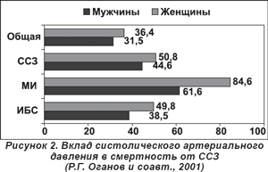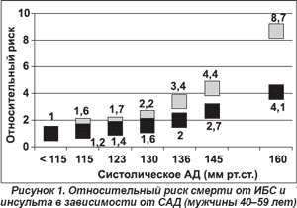АГ занимает первое место по вкладу в смертность от сердечно-сосудистых заболеваний (ССЗ). Чаще всего больные умирают от ее осложнений. Взаимосвязь между уровнем артериального давления и риском ССЗ непрерывна, постоянна и не зависит от других факторов риска. Иными словами, чем выше АД, тем выше риск развития сердечно-сосудистых осложнений. Так, данные проспективных исследований, проведенных в разные годы в Государственном научно-исследовательском центре профилактической медицины, показали, что если риск смерти у мужчин с уровнем систолического артериального давления (САД) менее 115 мм рт.ст. принять за единицу, то при уровне этого показателя более 160 мм рт.ст. риск смерти от ишемической болезни сердца (ИБС) увеличивается в 4 раза, а от инсульта — почти в 9 раз (рис. 1).

Атрибутивный риск смертности является функцией относительного риска и распространенности, поэтому состояния с более высокой распространенностью будут иметь более высокие значения атрибутивного риска смертности. Действительно, анализ атрибутивного риска смертности у мужчин в зависимости от АД показал, что смертность от мозгового инсульта (МИ) более чем на 60 % может объясняться уровнем САД (рис. 2). У женщин, как и у мужчин, САД также более существенно определяет смертность от МИ (84,6 %). Общая смертность определяется уровнем САД на 31,5 % у мужчин и на 36,4 % у женщин.
Таким образом, при эффективном лечении АГ можно было бы теоретически сохранить примерно треть жизней мужчин и женщин. Анализ выживаемости в зависимости от уровня АД демонстрирует драматические потери продолжительности жизни у мужчин и женщин с высоким артериальным давлением. По данным ГНИЦ профилактической медицины, мужчины и женщины, имеющие САД 180 мм рт.ст. и более, живут на 10 лет меньше по сравнению с теми, кто имеет САД менее 120 мм рт.ст. [18].
Вместе с тем, как показали результаты мониторинга эпидемиологической ситуации по АГ, проводимого в рамках целевой федеральной программы «Профилактика, диагностика и лечение артериальной гипертонии в России», за последние 10–15 лет эпидемиологическая ситуация, связанная с АГ, не изменилась. Так, в 2004 и 2006 гг. распространенность АГ по-прежнему составляла 39 % у мужчин и 41 % у женщин, что свидетельствует о практически полном отсутствии первичной профилактики (рис. 3).
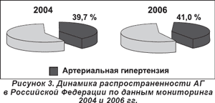
Долгое время рекомендации по гипертензии были направлены только на определение уровней артериального давления, а также на необходимость медикаментозного лечения и выбор лекарственной терапии. Однако уже в 2003 году в рекомендациях Европейского общества гипертензии и Европейского общества кардиологов подчеркивалось, что диагностика и лечение артериальной гипертензии должны определяться спозиции суммарного риска [19]. В рекомендациях ВНОК это положение было поддержано [20]. В многочисленных эпидемиологических исследованиях показано, что лишь небольшая часть пациентов с гипертензией имеют только повышенный уровень артериального давления, большинство же демонстрируют наличие дополнительных факторов риска ССЗ [21]. Гипертензия метаболически связана с дислипидемией, нарушенной толерантностью к глюкозе, абдоминальным ожирением, гиперинсулинемией и гипеурикемией. Приблизительно 63 % случаев ИБС регистрируются у мужчин- гипертоников с сочетанием 2 или более дополнительных факторов риска [22]. Влияние дополнительных факторов риска особенно важно при 1-й стадии гипертензии, когда средний риск повышенного АД еще очень мал, но многие пациенты должны лечиться, чтобы предупредить развитие ССЗ. Имеются доказательства, что у пациентов высокого риска целевой уровень АД при антигипертензивной терапии, а также подходы к профилактике должны отличаться от таковых у пациентов, имеющих низкий риск развития ССЗ. Эти данные были приняты во внимание в рекомендациях по профилактике CCЗ в клинической практике, и интенсивность вмешательства при формировании профилактического и терапевтического подхода должна быть обусловлена суммарным сердечно-сосудистым риском [23]. Конечно, следует иметь в виду, что определения факторов риска и методы измерения могут сильно отличаться в различных исследованиях. Однако вероятность увеличения сердечно-сосудистого риска при наличии ассоциированных с гипертензией других факторов риска следует считать установленной. К сожалению, распространенность подобных состояний увеличивается во всем мире. Так, анализ данных пациентов из HealthSearchDatabase в Италии в 2003 году выявил, что приблизительно 40 % больных АГ имели три дополнительных фактора, тогда как в 2000 г. этот показатель составил только 29 % [24].
Проблема АГ актуальна и для Узбекистана. В последнее время растёт частота осложнений АГ, особенно мозговых инсультов, инфаркта миокарда и почечной недостаточности [25]. Так, в Ташкенте среди мужчин в возрасте 40-59 лет распространенность АГ составила 26,6%; среди неорганизованного сельского населения Ташкентской области АГ выявлена у 14,4%. С возрастом она имеет тенденцию к росту, достигая к 50-59 годам 24,2% [26,27]. Результаты эпидемиологических исследований выявили значимую и независимую связь между повышенным уровнем АД и ИБС, мозговыми инсультами, застойной сердечной недостаточностью и заболеванием почек [4].
При профилактическом обследовании в городе Ташкенте в 48% случаев АГ впервые выявлена. Из них 24% с АГ знали о наличии у себя повышенного АД, 13% получали лечение в момент обследования и только 5% получали эффективное лечение [5].
Симптоматические АГ распространены значительно шире, чем это принято считать. На вторичные гипертензии приходится от 12% до 23% всех случаев повышения АД. Эпидемиологические исследования последних лет позволяют заключить, что 23% -наиболее близкий к истине показатель.
Широкая распространенность, АГ, высокий процент её осложнений, поражение людей трудового возраста обуславливают необходимость поиска новых способов диагностики, лечения и профилактики.

ГЛАВА 2.
ПАТОФИЗИОЛОГИЯ РАЗВИТИЯ АРТЕРИАЛЬНОГО ДАВЛЕНИЯ.
Артериальное давление (АД) - достаточно лабильная величина. Результаты мониторирования АД свидетельствуют, что у здоровых лиц оно существенно изменяется в течение суток. Максимальные величины АД регистрируются днем, особенно во время эмоционального или физического напряжения. В ночные часы отмечаются наиболее низкие значения АД. Величина АД в значительной мере определяет адекватность кровоснабжения органов и тканей. Его значения, в свою очередь, зависят от количества крови, поступающей из сердца в аорту в минуту (сердечный выброс), и сопротивления, оказываемого кровотоку в артериальных сосудах, преимущественно в артериолах и мелких артериях (общее периферическое сосудистое сопротивление). Значительное влияние на уровень АД оказывает масса циркулирующей крови, принимая участие в формировании величин сердечного выброса (рис. 4). Изменения любого из этих параметров при отсутствии адаптационных изменений двух других закономерно приводят к изменениям уровня АД. В физиологических условиях все эти три параметра тесно взаимосвязаны, что и определяет относительное постоянство АД. Относительное постоянство АД в покое и его закономерные изменения при различных нагрузках свидетельствуют о наличии достаточно сложной регуляции АД.
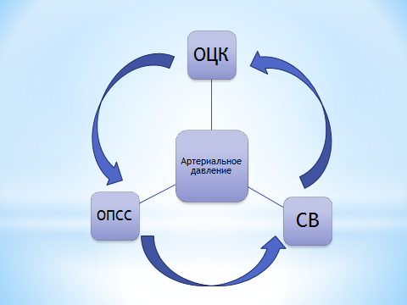
Рисунок 4. Факторы, определяющие уровень АД.
СВ - сердечный выброс;
ОПСС - общее периферическое сопротивление;
ОЦК -объем циркулирующей крови.
Физиология регуляции артериального давления.
Все факторы, имеющие отношение к регуляции АД, могут оказывать влияние на его уровень через изменения сопротивления кровотоку, сердечный выброс или же объем циркулирующей крови.
Нередко изменения активности того или иного из регулирующих факторов могут сказываться на всех трех параметрах, влияющих на уровень АД. В свою очередь, активность всех факторов регуляции кровообращения тесно взаимосвязана по принципам как прямой, так и обратной связи. В сложной системе регуляции кровообращения, а следовательно и уровня АД, можно выделить несколько основных звеньев, наиболее существенными из которых являются: нервная система, гормоны и биологически активные вещества, а также почки.
Нервная система и регуляция артериального давления
Нейрогенный контроль кровообращения представляет собой чрезвычайно сложный процесс, который осуществляется как непосредственно самой нервной системой, так и опосредованно - через изменение активности гормональных и гуморальных механизмов регуляции АД. Он реализуется в основном через изменения импульсации к сердцу, сосудам артериального и венозного отделов кровообращения и предполагает интеграцию и трансформацию множественных афферентных влияний от этих регионов в эфферентную импульсацию. Значительное воздействие на выраженность эфферентной импульсации оказывают центральные структуры автономной нервной системы, в которых осуществляется переработка и интеграция афферентной информации.
Нейрогенный контур регуляции кровообращения может быть представлен в виде трех основных звеньев: афферентного, центрального и эфферентного (Рис. 5).
Важнейшим афферентным вводом в регуляцию кровообращения является информация с "собственных" рефлексогенных зон сердечно-сосудистой системы. Наиболее значимыми в отношении регуляции АД являются рецепторы, локализованные в дуге аорты, синокаротидных зонах, в сердце и сосудах малого круга кровообращения. Воспринимая пульсовые колебания сосудистой стенки (артериальные механо- или барорецепторы) или изменения центрального венозного давления и кровенаполнения правых отделов сердца (рецепторы низкого давления), эти рецепторы реагируют на деформацию (или растяжение) сосудистой стенки или камер сердца. Информация от механорецепторов по афферентным нервам поступает в продолговатый мозг и в вышерасположенные отделы центральной нервной системы, имеющие отношение к регуляции АД.
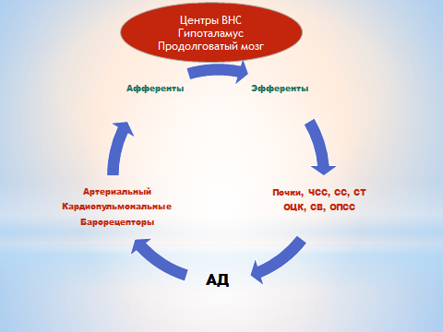
Рисунок 5. Схема нейрогенного контура регуляции АД.

ЧСС - число сердечных сокращений, СС - сократимость сердца, СТ - сосудистый тонус, ОЦК – объем циркулирующей крови, СВ – сердечный выброс, ОПСС – общее периферическое сосудистое сопротивление.
Наиболее важны в интеграции различных афферентных влияний и модуляции рефлекторного кардиоваскулярного ответа нейроны ядра солитарного тракта- В свою очередь, эти нейроны широко взаимосвязаны с различными отделами центральной нервной системы. Афферентная информация к ним поступает по адренергическим (в том числе, допаминергическим) нервам.
Возможно также влияние на нейроны этих ядер гормональных факторов и цереброспинальной жидкости вследствие их тесных связей с areapostrema. Аксоны катехоламинсодержащих клеток ядра солитарного тракта широко связаны с различными отделами мозга: вагальными и симпатическими преганглионарными нейронами, модулирующими автономный контроль кровообращения; другими нейронами ствола мозга; высшими центрами мозга, включая вазомоторные нейроны гипоталамуса, оказывающими выраженное влияние на эффекторные сердечно-сосудистые ответы.
Эфферентное звено нейрогенного контура регуляции кровообращения представлено вазомоторными симпатическими нейронами, локализованными в тораколюмбальном отделе спинного мозга. Аксоны этих нейронов являются типичными холинергическими нервами. Они покидают спинной мозг в составе передних корешков и входят в паравертебральные симпатические ганглии. От симпатических ганглиев постганглионарные симпатические аксоны направляются к сердцу и сосудам. Повышение активности симпатической нервной системы сопровождается усилением выделения норадреналина, который через систему адренергических рецепторов изменяет число сокращений сердца и сократимость миокарда (изменения сердечного выброса), а также тонус гладкомышечпых клеток сосудов (изменения сопротивления кровотоку и, в меньшей мере, венозного возврата крови к сердцу). Изменения активности вагуса преимущественно сказываются на числе сокращений сердца.
Раздражение рецепторов каротидного синуса и дуги аорты, возникающее в ответ на повышение давления, приводит к урежению сокращений сердца и, в меньшей мере, к уменьшению тонуса резистивных сосудов. Противоположное влияние оказывает снижение АД. Рецепторы кардиопульмональной зоны не оказывают существенного влияния на число сокращений сердца. Изменения их активности преимущественно сказываются на изменениях кровотока в артериях и венах. При этом уменьшение растяжения механо-рецепторов (уменьшение венозного возврата крови к сердцу) вызывает повышение тонуса артериальных сосудов, увеличение растяжения (возрастание венозного возврата) - вазодилатацию. Кроме того, кардиопульмональные механорецепторы осуществляют симпатический контроль освобождения ренина, регулируют реабсорбцию натрия и воды, оказывают влияние на величину эффективного почечного кровотока. Посредством этих механизмов кардиопульмональные барорецепторы участвуют в регуляции объема циркулирующей крови. На объеме циркулирующей крови могут сказываться рефлекторные изменения пре- и посткапиллярного тонуса сосудов, приводящие к выраженным сдвигам гидростатического давления в капиллярах и перемещению в сосудистое или интерстициальное пространство значительных объемов жидкости.
Несомненно, что центральная нервная система влияет на уровень АД не только посредством барорецепторных механизмов. Изменения функционального состояния центральной нервной системы могут оказывать влияние на уровень АД как посредством изменения активности автономной нервной системы, так и посредством изменения скорости синтеза и освобождения многих гормонов и биологически активных веществ, имеющих отношение к регуляции АД.
Многостороннее влияние нервной системы на кровообращение определяет ее участие в обеспечении не только быстро наступающих адаптивных изменений гемодинамики, но и в долговременном контроле АД (табл.1).
Таблица 1. Пути влияния нервной системы на сердечно-сосудистую систему
Характер влияния | Эффекты
Прямое | Сердце:  • изменение числа сердечных сокращений  • изменение сократительной активности  Сосуды:  • изменение тонуса гладкомышечных клеток артерий и вен
Опосредованное | Изменение скорости синтеза и освобождения *ренина,  *простагландинов,  *кининов,  *вазопрессина,  *АКТГ,  *других гормонов и биологически активных веществ.  Изменение скорости реабсорбции натрия и воды в почках.
Почки и регуляция артериального давления
Почки занимают одно из центральных мест в регуляции АД. Многочисленные исследования A.Guyton свидетельствуют о наличии тесной взаимосвязи между уровнем АД и функциональным состоянием почек. Почки являются основным органом, регулирующим постоянство содержания натрия и воды в организме. Даже минимальные изменения содержания в организме натрия и внеклеточной жидкости сказываются на уровне АД. Изменения АД, в свою очередь, приводят к изменению скоростей гломерулярной фильтрации и реабсорбции натрия и воды с восстановлением водно-электролитного гомеостаза. Адаптация функции почек к запросам организма обеспечивается целым рядом взаимосвязанных систем и биологически активных веществ. Часть этих веществ синтезируется в почках, где реализуется и их действие (почечная система кининов, простагландины, почечный дофамин).
Регулирующее АД действие других систем (ренин-ангиотензин, вегетативная нервная система) и гормонов (вазопрессин) связано как с интра-, так и с экстраренальным действием. Наконец, некоторые из гормонов выделяются внепочечно, но оказывают влияние на уровень АД преимущественно через почки (альдостерон, натрийдиуретические гормоны).
К настоящему времени наиболее подробно изучена роль системы ренин-ангиотензин в регуляции АД. Основным активным соединением этой системы является ангиотензин-II, образующийся из ренин—субстрата (ангиотензиногена) в результате воздействия ряда энзимов. Ренин-субстрат синтезируется преимущественно в печени, откуда он поступает в кровь. В крови под влиянием ренина происходит отщепление от ренин-субстратаангиотензина-I, который под воздействием выделяемого эндотелием ангиотензинпревращающего фермента превращается в ангиотензин-II - одно из наиболее мощных прессорных соединений.
В последние годы были выполнены исследования, в которых установлена возможность образования ангиотензина-II из ангиотензина-I без участия ангиотензинпревращающего фермента (Рис. 6).
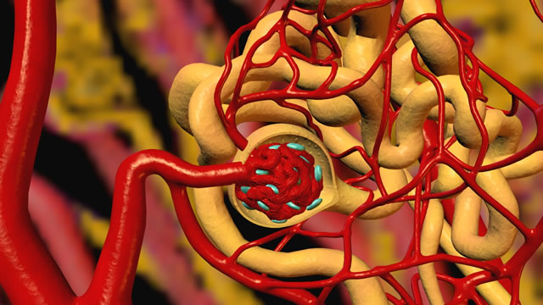
Рисунок 6. Юкстрагломерулярный аппарат

При этом образование ангиотензина-II из ангиотензина-I происходит при участии сериновых протеиназ, называемых химазами (Рис.7). Синтез ренина происходит в мембраносвязанных цитоплазматических гранулах специализированных клеток дистальной части афферентных прегломерулярных артериол. Эти клетки совместно с частью афферентной артериолы, в которой они расположены, а также с плотным пятном (maculadensa) и локализованными между этими двумя структурами lads клетками объединены в одну функциональную единицу - юкстагломерулярный аппарат.

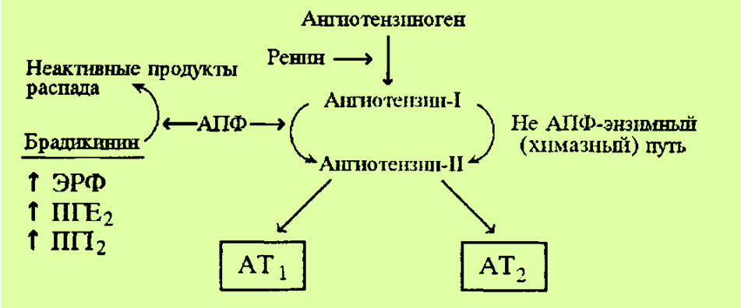
Рисунок 7. Схема ренин-ангиотензиновой системы.
Клеточные элементы maculadensa представляют собой часть эпителиальных клеток дистального канальца, находящегося в тесном контакте с клубочком, приводящей и отводящей артериолами.
Темпы синтеза и освобождения ренина регулируются целым рядом факторов, действующих как непосредственно на секреторные клетки, так и опосредованно - через изменения тонуса приводящей артериолы и элементы maculaderisa. В частности, сами секреторные клетки имеют адренергическую и, по-видимому, холинергическую иннервацию. При этом стимулирующее действие симпатических нервов, как и циркулирующих в крови катехоламинов, реализуется через расположенные в поверхностной мембране секреторных клеток альфа-адренергические рецепторы. Стимулируют секрецию ренина повышение тонуса приводящих гломерулярных артериол, эстрогены, простациклин и простагландин Е, в то же время ангиотензин-II, вазопрессин и альдостерон подавляют освобождение ренина. Увеличение объема внеклеточной жидкости тормозит секрецию ренина, уменьшение - стимулирует.
Непосредственное отношение к регуляции секреции ренина имеет и maculadensa, рецепторы клеток которого воспринимают изменения концентрации натрия, возможно хлора и калия. Уменьшение концентрации натрия и хлора на уровне maculaderisa стимулирует освобождение ренина, увеличение - ингибирует. Противоположное действие оказывает изменение концентрации калия.
Ангиотензин-II обладает широким спектром действия. Он совместно с вазопрессином играет ключевую роль в регуляции постоянства объема внеклеточной жидкости (посредством регуляции синтеза альдостерона и тубулогломерулярных отношений в пределах одного нефрона). Все эти влияния реализуются через специфические рецепторы, локализованные на наружной мембране клеток. По-видимому, имеется несколько типов рецепторов к ангиотензину-II – ATI и АТII подтипы рецепторов. В конечном итоге влияние ангиотензина-II на сердечно-сосудистую систему и другие органы определяется не только его концентрацией в крови, но и чувствительностью рецепторов.
Основные механизмы действия ангиотензина-II реализуются через АТI рецепторы:
• повышение тонуса гладкомышечных клеток сосуда;
• стимуляция синтеза и освобождения альдостерона;
• облегчение передачи импульсов в симпатических ганглиях;
• стимуляция освобождения норадреналина из нервных окончаний:
• стимуляция освобождения вазопрессина;
• ингибиция обратного захвата норадреналина нервными окончаниями;
• стимуляция синтеза простагландина Е;
• торможение освобождения ренина;
• центральное гипертензивное действие;
• положительное инотропное влияние;
• внутрипочечная регуляция функциональной активности нефронов (тубулогломерулярных отношений);
• усиление реабсорбции натрия в канальцах.
Основные компоненты системы ренин-ангиотензин выявлены не только в крови, но и во многих тканях организма, где они синтезируются локально (почки, сосудистая стенка, миокард, мозг) и проявляют местное действие.
Второй системой, имеющей отношение к регуляции АД на уровне почек, является калликреин-кининовая система. Конечные соединения этой системы - брадикинин и его аналоги - обладают выраженными вазодилататорным действием. Основные компоненты этой системы представлены как в крови, так и во всех органах. Система кининов почек в значительной мере является автономной и не зависит от системы кининов крови. Брадикинин образуется из кининогена под влиянием фермента калликреина. В почках брадикинин вызывает вазодилатацию, максимальную во внутреннем корковом слое, особенно на уровне афферентных артернол с одновременным увеличением почечного кровотока и скорости гломерулярной фильтрации. Под влиянием кининов возрастает уровень вазодилататорных простагландинов, эндотелийрелаксирующего фактора (ЭРФ), увеличивается диурез и натрийурез. Изменение реабсорбции натрия может быть обусловлено вазодилатацией, изменением осмотического градиента натрия в мозговом слое почки или непосредственным влиянием кининов на реабсорбцию натрия в дистальных канальцах.
Преимущественно на уровне почек реализуется и регулирующее АД действие простагландинов, синтезируемых из арахидоновой кислоты эндотелием (простациклин) и фибробластоподобными интерстициальными клетками сосочка и мозгового слоя почки. Поскольку простагландины очень быстро разрушаются, то их действие проявляется локально. При этом, в почках увеличение регионарного кровотока сочетается с его перераспределением (увеличением его во внутреннем кортикальном слое) без существенных изменении скорости гломерулярной фильтрации. Регулирующая кровоток роль простагландинов, по-видимому, минимальна в условиях обычного функционирования почек, но она резко возрастает при любом изменении функции почек (изменения объема циркулирующей крови и внеклеточной жидкости, перфузионного давления).
Закономерным результатом действия почечных простагландинов является увеличение диуреза и натрийуреза. Увеличение экскреции натрия и воды может быть обусловлено усилением и перераспределением почечного кровотока. Не исключается и непосредственная способность простагландинов (ПГ Е) тормозить реабсорбцию натрия в канальцах.
Наконец, из соединений, синтезируемых непосредственно в почке, выраженное натрийуретическое действие присуще дофамину. Основными стимуляторами синтеза и освобождения дофамина в почках являются натрий и симпатическая нервная система. Селективное увеличение экскреции дофамина с мочой наблюдается при натрийурезе, обусловленном нагрузкой натрием, и при активации кардиопульмональных механорецепторов (увеличение объема циркулирующей крови, централизация кровообращения).
Механизм натрийуретического действия дофамина до конца не выяснен. Установлена его способность вызывать вазодилатацию, стимулировать почечный кровоток и тормозить освобождение ренина. Не исключается наличие па почечном эпителии специфических дофаминергических рецепторов, стимуляция которых подавляет реабсорбцию натрия. Таким образом, по своим основным эффектам на почки дофамин является антагонистом норадреналина и ангиотензина-II. Хотя положение о роли дофамина в регуляции натрийуреза и диуреза в физиологических условиях признается большинством исследователей, однако механизм его действия, равно как и взаимоотношения с другими гормонами и вазоактивными веществами еще далеко не выяснены.
Гормоны и регуляция артериального давления
Гормоны надпочечников
Среди гормонов надпочечников существенное влияние на регуляцию деятельности сердечно-сосудистой системы оказывают альдостерон и катехоламины (Рис. 8).
Участие остальных гормонов в регуляции АД в физиологических условиях вряд ли можно считать существенным. Альдостерону принадлежит ведущая роль регуляции водно-солевого баланса в организме. Синтез его осуществляется в наружной клубочковой зоне коры надпочечников из холестерина (Рис. 9).

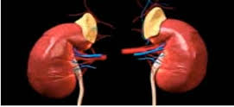
Рисунок 8. Правый и левый надпочечники
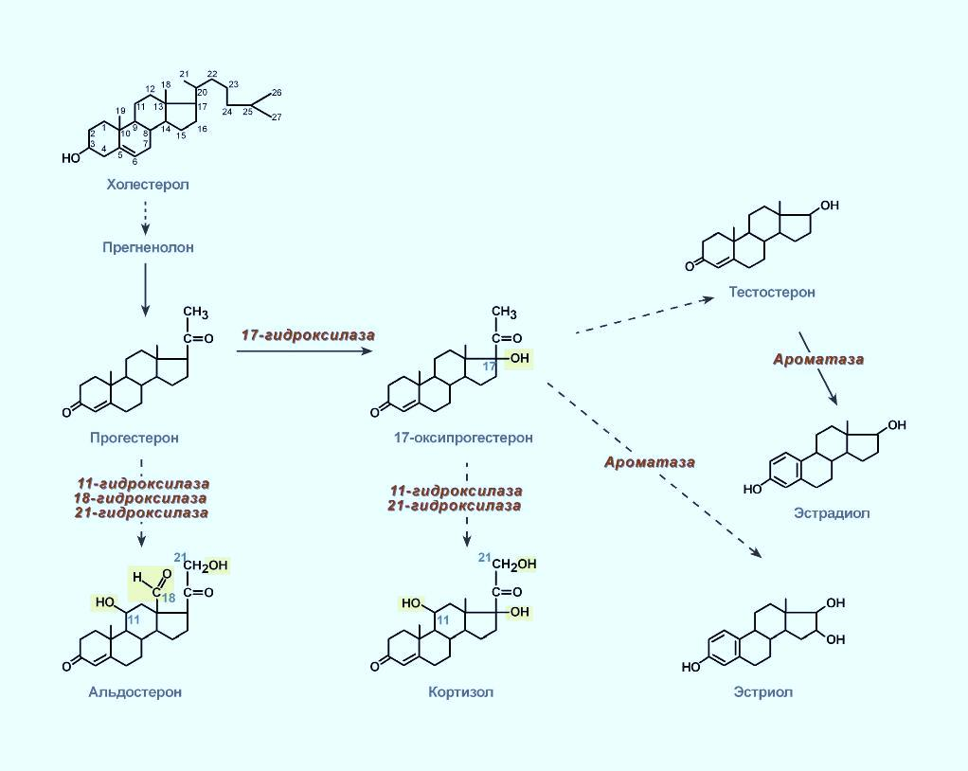
Рисунок 9. Образование альдостерона из холестерина
Основным регулятором его синтеза является ангиотензин-II, действующий непосредственно на альдостерон - продуцирующие клетки.
Стимулируют синтез альдостерона также АКТГ и ионы калия. Ингибирующее синтез альдостерона действие ионов натрия сравнительно невелико. Оно обусловлено преимущественно изменениями чувствительности синтезирующих альдостерон клеток к АКТГ и торможением секреции ренина.
Влияние альдостерона на АД связано с его способностью увеличивать реабсорбцию натрия в дистальных канальцах с одновременным увеличением реабсорбции воды и уменьшением - калия. Это приводит к увеличению объема внеклеточной жидкости и перфузионного давления. Результатом этих изменений является торможение секреции ренина с уменьшением генерации ангиотензина-II, последующим снижением продукции альдостерона, увеличением натрийуреза и возвращением водно-электролитного баланса к нормальному уровню (Рис. 10).
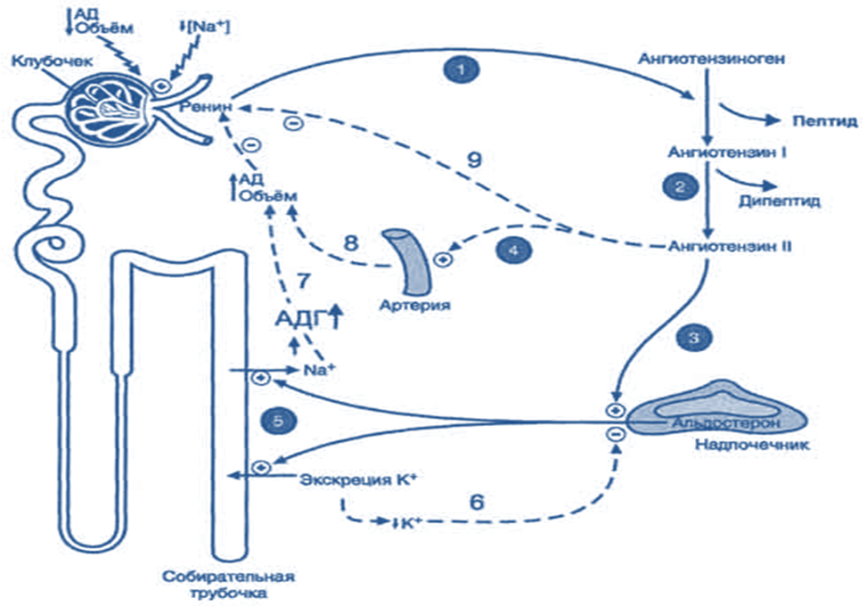
Рисунок 10. Взаимодействие альдостерона с другими вазоактивными веществами в регуляции АД.

Другие минералокортикоиды, синтезируемые в надпочечниках (дезоксикортикостерон, 18-гидроксидезоксикортикостерон и кортикостерон) по механизму действия существенно не отличаются от альдостерона, хотя их действие выражено в значительно меньшей степени. Что же касается кортизола, основным регулятором выработки которого является АКТГ, то его влияние на гемодинамику в физиологических условиях также невелико и обусловлено присущим ему слабым минералокортикоидным действием, умеренно выраженным положительным инотропным эффектом и, наконец, способностью повышать чувствительность сосудистой стенки к действию различных вазопрессоров.
Натрийуретическое действие прогестерона, очевидно, обусловлено его способностью вызывать блокаду действия альдостерона на уровне почечного эпителия.
Гормоны гипофиза, гипоталамической области
Среди идентифицированных к настоящему времени гормонов, синтезируемых в гипоталамусе, наиболее существенное значение в регуляции кровообращения принадлежит вазопрессину, АКТГ и натрийуретическому гипоталамическому фактору (гормону).
Влияние вазопрессина на уровень АД связано как с его непосредственным вазопрессорным действием, так и со способностью усиливать реабсорбцию жидкости в дистальных канальцах. Он также потенцирует действие на сосуды ангиотензина-II и норадреналина через усиление входа кальция в гладкомышечные клетки. Скорость синтеза и освобождения вазопрессина регулируется осмолярностью плазмы, объемом внеклеточной жидкости и остро наступающими изменениями АД. Эти же механизмы регулируют освобождение и гипоталамического натрийуретического фактора. Вызываемый данным фактором натрийурез обусловлен ингибицией реабсорбции натрия в восходящей части петли Генле и в дистальных канальцах из-за торможения Nа, К-АТФазы. С этим механизмом связано и обусловленное данным фактором повышение сосудистой резистентности и реактивности из-за увеличения в гладкомышечных клетках концентрации натрия и кальция (Рис. 11).
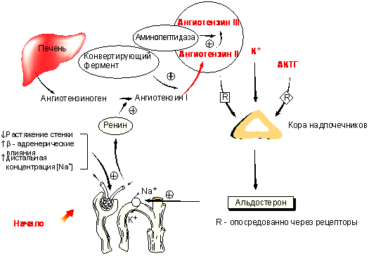
Рисунок 11. Ренин-ангиотензин-альдостероновая система

Действие же адренокортикотропного гормона на кровообращение обусловлено его регулирующим влиянием на секрецию кортизола и минералокортикоидов, преимущественно, альдостерона. Регуляция секреции АКТГ в значительной мере связана с нисходящими влияниями вышерасположенных отделов центральной нервной системы. Безусловное значение принадлежит и влиянию на выработку АКТГ обратной связи, осуществляемой преимущественно изменениями концентрации кортизола в крови. В физиологических условиях АКТГ имеет существенное значение в регуляции ответной реакции сердечно-сосудистой системы на эмоциональное напряжение.
Другие гормоны и биологически активные вещества
Предсердный натрийуретический гормон (фактор). Среди различных факторов, регулирующих натрийурез, одно из наиболее существенных мест занимает предсердный гормон. Он синтезируется кардиомиоцитами предсердий в виде прогормона. Активация гормона происходит непосредственно в кардиомиоцитах под влиянием специфических протеаз. Основным стимулятором выработки гормона являются рецепторы натяжения предсердий. Натяжение предсердий (увеличение размеров полости) стимулирует освобождение гормона. Способность стимулировать его освобождение присуща вазопрессину и адреналину.
Механизм действия гормона связан, главным образом, с его влиянием на почки. Он является самым мощным из всех известных натрийуретиков. Большинство исследователей полагают, что он ингибирует реабсорбцию натрия преимущественно в дистальных участках нефрона и в собирательных трубочках. При этом не исключается способность гормона увеличивать почечный кровоток и скорость клубочковой фильтрации. Почечное действие гормона частично обусловлено стимуляцией кининовой системы почек. Кроме того, Предсердный гормон на уровне почек является антагонистом ангиотензина-II. Предсердный гормон обладает непосредственным вазодилатирующим действием, уменьшает чувствительность сосудов к вазоконстрикторным воздействиям и тормозит выработку альдостерона. Вазодилатация объясняет и гипотензивное действие гормона.
Целый ряд биологически активных веществ может оказывать местное действие на сосудистый тонус. Эти соединения играют существенную роль в регуляции местного кровотока. Однако в последние годы появились данные об их возможном участии в регуляции АД через изменения сосудистого сопротивления. Все эти соединения очень быстро разрушаются в крови, что и определяет "локальность" их влияний на тонус сосудов. К числу таких соединений относятся факторы, преимущественно выделяемые эндотелием. Так, выделяемый эндотелием фактор релаксации (оксид азота) вызывает выраженное расслабление гладкомышечных клеток и вазодилатацию. Выраженное локальное действие присуще и простациклину. Местное влияние могут оказывать и соединения с четким общим действием. В частности, основные компоненты систем ренин-ангиотензин и кининов идентифицированы во многих органах, где они могут изменять скорость кровотока и темпы метаболизма различных клеток. Наиболее четко роль местных факторов в регуляции АД представлена в почках, где они могут как непосредственно, так и опосредованно - через изменения почечного кровотока и его перераспределение - влиять на темпы реабсорбции натрия.
Ионы и регуляция артериального давления
Влияние многих факторов на уровень АД полностью или частично связано с изменениями реабсорбции натрия в почках. Увеличение реабсорбции натрия и его содержания в организме сопровождается повышением АД. Механизм гипертензивного действия натрия до конца не выяснен, хотя не вызывает сомнений его сложное влияние на уровень АД. Прежде всего, увеличение содержания натрия в плазме сопровождается увеличением объема циркулирующей плазмы с увеличением СИ н повышением АД. В этих условиях увеличиваются диурез и натрийурез, что приводит к нормализации или даже уменьшению объема циркулирующей плазмы с нормализацией содержания в ней натрия и экскреции натрия с мочой. Таким образом, вновь устанавливается равновесие между поступлением и экскрецией натрия. Не менее существенным в плане регуляции АД является изменение содержания внутриклеточного натрия, в значительной мере определяемое скоростью транспорта натрия через мембраны гладкомышечных клеток. Этот процесс также контролируется гормонами и многими биологически активными веществами. Изменения концентрации натрия в цитоплазме гладкомышечных клеток изменяют концентрацию кальция и, следовательно, степень взаимодействия актина и миозина. Кроме того, натрий изменяет степень активности симпатической нервной системы, влияет на скорость синтеза многих гормонов и биологически активных веществ.
Возможные механизмы действия натрия на уровень АД:
- увеличение сердечного выброса из-за увеличения объема циркулирующей плазмы;
- повышение концентрации свободного кальция в гладкомышечных клетках;
- активизация ганглионарной передачи импульсов;
- стимуляция освобождения норадреналина в нервных окончаниях;
- торможение обратного захвата норадреналина нервными окончаниями;
- повышение активности симпатической нервной системы из-за стимуляции центральных нейрогенных механизмов регуляции кровообращения;
- увеличение содержания воды в сосудистой стенке с уменьшением внутреннего радиуса артериол и повышением сопротивления кровотоку;
- повышение чувствительности сосудов к норадреналину и другим вазопрессорным воздействиям;
- стимуляция секреции гипоталамического натрийуретического фактора;
- стимуляция секреции вазопрессина;
- частичная деполяризация мембран гладкомышечных клеток.
Роль других ионов в регуляции АД изучена менее детально. Изменения концентрации абсолютного большинства из них в пределах физиологических значений в плазме крови не сказываются на уровне АД. Более существенное значение имеет изменение содержания некоторых ионов в гладкомышечных клетках. В частности, уменьшение концентрации свободного кальция в цитоплазме гладкомышечных клеток снижает степень взаимодействия актина и миозина и приводит к дилатации сосудов сопротивления со снижением АД.
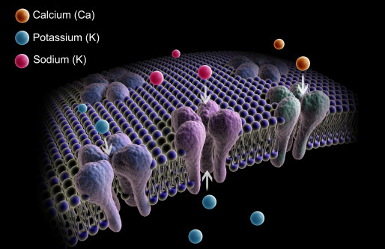
Рисунок 12. Увеличение содержания калия в клетке
Аналогичное действие вызывает увеличение содержания калия, что обусловлено гиперполяризацией мембраны гладкомышечных клеток и снижением их чувствительности к различного рода вазоконстрикторным воздействиям (Рис. 12).
Таким образом, регуляция АД - это сложный многофакторный процесс. В физиологических условиях наиболее существенными факторами его регуляции являются нервная система, ренин-ангиотензиновая система, почки, а также механизмы ауторегуляции кровообращения- Однако при патологических условиях существенно возрастает роль и других факторов, а при вторичных артериальных гипертензиях нередко доминирующее значение в повышении АД может принадлежать одному из механизмов, участвующих в регуляции АД.

ГЛАВА 3.
КРАТКО ОБ ЭССЕНЦИАЛЬНОЙ АРТЕРИАЛЬНОЙ ГИПЕРТЕНЗИИ.
Артериальная гипертензия - основной клинический синдром гипертонической болезни, в значительной мере определяющий исход заболевания и прогноз больного. В основе повышения АД при гипертонической болезни лежат сложные нарушения регуляции кровообращения, детали которых еще далеко не выяснены. Однако несомненно, что патогенетические механизмы, определяющие возникновение патологического состояния, и факторы, поддерживающие АД на постоянно высоком уровне у больного с длительно существующей гипертонической болезнью, далеко не одинаковы.
Результаты клинических и экспериментальных исследований свидетельствуют о том, что возникновение гипертонической болезни обусловлено сочетанием генетических нарушений и изменений регуляции кровообращения, возникающих при жизни человека. Сегодня патогенез гипертонической болезни рассматривается как многофакторный процесс, при этом роль различных факторов в повышении АД у различных больных далеко не одинакова. Эти различия проявляются даже в особенностях изменения системной гемодинамики у больных с начальными проявлениями гипертонической болезни (так называемая "мягкая" или "легкая" артериальная гипертензия). В целом у больных этой группы отмечается склонность к увеличению сердечного выброса, обусловленная увеличением числа сокращений сердца при отсутствии существенных изменений объема циркулирующей крови. Периферическое сопротивление кровотоку имеет тенденцию к снижению, но это снижение не может рассматриваться как адекватное применительно к высоким значениям сердечного выброса (Рис. 13). Одной из особенностей гемодинамики на этом этапе является увеличение центрального (кардио-пульмонального) объема крови из-за повышения тонуса вен большого круга кровообращения с уменьшением их емкости.
Однако даже в пределах этой стадии заболевания у лиц с одинаковыми значениями АД отмечается значительный диапазон колебаний основных показателей системной гемодинамики. У большей части пациентов в основе повышения АД лежит преимущественное увеличение сердечного выброса (гиперкинетическпй тип), у меньшей - умеренное повышение как сердечного выброса, так и сосудистого сопротивления кровотоку (эукинетический тип) или же изолированное увеличение сосудистого сопротивления кровотоку (гипокинетический тип). Характерным для больных даже с начальными стадиями заболеваниями является повышение сосудистого сопротивления в почках с уменьшением эффективного почечного кровотока при отсутствии существенных изменений скорости гломерулярной фильтрации.
У больных с начальными проявлениями гипертонической болезни увеличение сердечного выброса связано с возрастанием влияний симпатической нервной системы на сердечно-сосудистую систему. Это проявляется в увеличении числа сокращений сердца и сократительной активности миокарда. Уже в этот период наблюдается уменьшение вагусных воздействий на сердце. Третьим фактором, определяющим высокие значения сердечного индекса, является увеличение венозного возврата крови к сердцу с увеличением центрального объема кровообращения.
Среди различных генетических факторов, определяющих возникновение гипертонической болезни, наиболее широко обсуждается роль нарушений клеточных мембран (Ю.В. Постнов, С.Н. Орлов). У больных гипертонической болезнью выявлены различные мембранные дефекты, такие как увеличение пассивного входа натрия в клетку, увеличение скорости противо транспорта "натрий-натрий" и, наконец, уменьшение способности натрий-калиевого насоса выводить натрий из клетки.
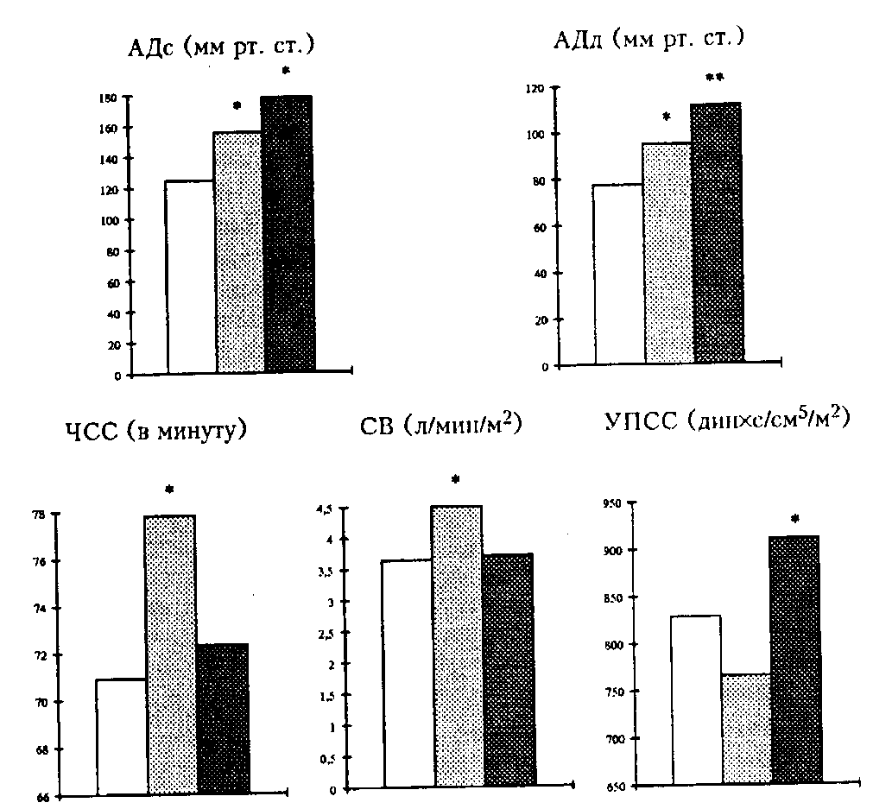
Рисунок 13. Показатели системной гемодинамики у больных ГБ. Светлые столбики - здоровые лица, серые столбики - ГБ 1 ст. (мягкая АГ), темные столбики - ГБ 2 ст. (умеренная АГ). Достоверность отличия от величин у здоровых лиц при р<0,05.
Изменения клеточных мембран могут сказываться также на состоянии симпатической нервной системы и эффекторных органов (почки, гладкомышечные клетки). В последние годы получены данные о значении и других генетических нарушений, определяющих предрасположенность к развитию гипертонической болезни (изменения активности симпатической нервной системы, системы ренин-ангиотензин и др.). Генетические нарушения могут рассматриваться как фон, на котором те или иные изменения регуляции кровообращения быстрее приводят к повышению АД.
Среди нарушений регуляции кровообращения, ответственных за повышение АД на этапе формирования гипертонической болезни, наиболее детально изучен вклад нервной системы и почек.
Представление о роли нарушений нейрогенной регуляции кровообращения в патогенезе гипертонической болезни было выдвинуто клиницистами (Г.Ф. Ланг, А.Л. Мясников). В последние годы эти идеи нашли и экспериментальное подтверждение. Характерным для большинства больных с начальными проявлениями заболевания является повышение активности симпатической нервной системы. Для пациентов с начальной стадией гипертонической болезни характерно уменьшение ингибирующих активность симпатической нервной системы влияний от барорецепторов, что может быть обусловлено как изменениями ("перестройкой") самих рецепторов, так и нарушениями центральных симпатоингибирующих влияний. Одновременно уменьшается и парасимпатический контроль хронотропной функции сердца.

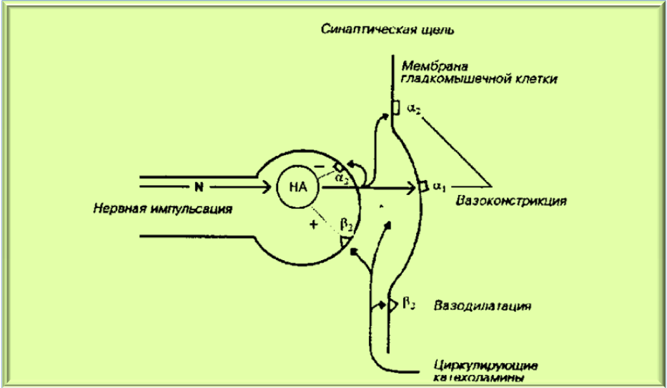
Рисунок 14. Схема адренергического синапса.
Повышение влияний симпатической нервной системы на сердечно-сосудистую систему может быть связано не только с изменениями импульсной активности симпатических нервов. К такому же результату могут приводить изменения метаболизма норадреналина на уровне "нервное окончание — синаптическая щель" (Рис. 14). К числу этих изменении относятся возможное увеличение выделения норадреналина в синаптическую щель во время симпатической стимуляции и нарушение механизма его обратного захвата (re - take).
В основе этих нарушении может лежать как уменьшение количества пресинаптических (альфа-адренорецепторов, которые по механизму обратной связи регулируют выброс норадреналина, так и уменьшение чувствительности мускариновых рецепторов, ингибирующих освобождение норадреналина из нервных окончаний.
На регуляцию выделения норадреналина может влиять состояние пресинаптических бета-адренорецепторов, а также активность натрий-калиевого насоса, поскольку его ингибиция способствует облегчению выделения норадреналина из нервных терминалей.
Значительное влияние на выраженность гемодинамического ответа при стимуляции симпатической нервной системы оказывает функциональное состояние адренергических рецепторов, расположенных на мембранах гладкомышечных клеток сосудов и сердца. Эти рецепторы взаимодействуют с норадреналином, выделяющимся из нервных окончаний, поэтому увеличение их числа или чувствительности может быть одним из ведущих факторов повышения реактивности гладких мышц сосудов и возрастания сопротивления кровотоку.
Что же касается концентрации катехоламинов в крови, то большинство исследователей не выявили ее существенных изменений, но для больных с начальными проявлениями гипертонической болезни характерен больший по сравнению с нормой подъем концентрации норадреналина и адреналина в крови в ответ на эмоциональные и физические нагрузки.
Конечным результатом повышения влияния симпатической нервной системы на сердечно-сосудистую систему является увеличение сердечного выброса и общего периферического сопротивления. В основе повышения сердечного выброса может лежать увеличение числа сокращений сердца, усиление сократительной активности миокарда и увеличение венозного возврата крови к сердцу из-за повышения тонуса вен.
Повышение сопротивления кровотоку на начальных этапах заболевания обусловлено увеличением тонуса гладкомышечных клеток при отсутствии органических изменении сосудистой стенки. Отмечаемые при симпатикотонии изменения сердечно-сосудистой системы могут быть обусловлены и опосредованными воздействиями, среди которых наиболее существенными являются влияния на почки.
Изменения функционального состояния почек на этапе формирования гипертонической болезни, прежде всего, характеризуются снижением натрийуретической функции почек приблизительно у 1/3 пациентов (так называемые сольчувствительные лица). Хотя в базальных условиях у всех пациентов содержание натрия в плазме и эритроцитах, равно как и его суточная экскреция с мочой, не отличаются от нормы, у сольчувствнтельных лиц отмечается замедленное выведение натрия при солевых нагрузках.
Активность ренина плазмы имеет тенденцию к повышению, хотя диапазон ее значений колеблется в широких пределах. На этапе формирования заболевания у абсолютного большинства больных активность ренина плазмы оказывается нормальной (норморениновые формы гипертонической болезни), у меньшей части - повышенной (гиперрениновые) или пониженной (гипорениновые формы). Характерным для больных гипертонической болезнью является большой прирост активности ренина на различные "провокационные" нагрузки (велоэргометрия, прием диуретиков). Менее закономерно изменяется концентрация альдостерона.
У большинства пациентов с начальной стадией заболевания отмечается активация гуморальных депрессорных систем (усиление активности кининовой системы почек, усиление синтеза вазодилататорных простагландинов), что может расцениваться как компенсаторная реакция в ответ на повышение АД.
Изменения других гормонов и биологически активных веществ, имеющих отношение к регуляции АД, менее закономерны.
Механизмы, определяющие стабилизацию артериального давления и его сохранение на высоких цифрах
Больных с постоянно высокими цифрами АД отличает значительно меньшая вариабельность величин показателей как гемодинамики, так и факторов, имеющих отношение к регуляции АД, по сравнению с пациентами с лабильной артериальной гипертензией. Наиболее характерным изменением гемодинамики является значительное увеличение сопротивления кровотоку, обусловленное не столько функциональными, сколько органическими изменениями мелких артерий и артериол большого диаметра (гипертрофия мышечного слоя, увеличение содержания соединительной ткани, увеличение жесткости артерий), приводящими к уменьшению их внутреннего диаметра. Сердечный индекс и объем циркулирующей крови имеют тенденцию к уменьшению. Типичным для больных этой
группы является резкое увеличение регионарного сопротивления кровотоку в почках со снижением эффективного почечного кровотока и плазмоттока, почечной фракции сердечного выброса. По мере прогрессирования артериальной гипертензии снижается скорость гломерулярной фильтрации и увеличивается количество больных, задерживающих натрий при солевых нагрузках.
Органические изменения в сосудах и являются основной причиной, определяющей стабилизацию АД на высоких цифрах. По мере прогрессирования морфологических изменений в почках и снижения их натрийдиуретической способности возрастает и роль почек в поддержании артериальной гипертензии (так называемая ренопривная артериальная гипертензия).
Определенный вклад в поддержание величин АД на высоких цифрах могут вносить и регуляторные нарушения. Наиболее существенными из них являются уменьшение чувствительности барорецепторов, снижение активности депрессорных гуморальных систем (кинины, вазодилататорные простагландины, эндотелиальный фактор релаксации) при относительном превалировании прессорных таких как альдостерон.
Патогенетическая гетерогенность гипертонической болезни
Как уже неоднократно указывалось, для больных гипертонической болезнью на этапе становления заболевания характерны значительные индивидуальные колебания величин основных показателей гемодинамики и факторов, регулирующих кровообращение. Эти данные явились основой для представления о гетерогенности патогенеза заболевания (Пейдж) и попыток выделения его различных вариантов.
К настоящему времени достаточно четко очерчен один вариант (форма) - гипорениновая артериальная гипертензия. Характерным для больных этой группы является гемодинамический вариант изменений гемодинамики, наклонность к увеличению массы внеклеточной жидкости (объемозависимая артериальная гипертензия) и содержания натрия, низкая активность ренина плазмы крови при нормальных или слегка повышенных значениях альдостерона. При гистологическом исследовании нередко выявляется мелкоузелковая гиперплазия надпочечников. Пациентов этой группы отличает повышенная чувствительность к поваренной соли. Наиболее часто этот вариант течения гипертонической болезни отмечается у женщин в периодах менопаузы и постменопаузальном периоде. Кроме того, нередко при прогрессировании артериальной гипертензии она принимает черты типичной гипорениновой. Особенности патогенеза гипорениновой формы гипертонической болезни до настоящего времени не выяснены. Некоторые исследователи связывают ее с первичным дефектом почек (неспособность к выведению адекватных количеств натрия из организма), другие - с усилением минералокортикоидной функции надпочечников или же с синдромом инсулинорезистентности.
Решение всех этих вопросов, равно как и целесообразность выделения различных патогенетических вариантов гипертонической болезни, будет возможно лишь при расширении знаний о механизмах регуляции кровообращения.
ГЛАВА 4.
СИМПТОМАТИЧЕСКИЕ АРТЕРИАЛЬНЫЕ ГИПЕРТЕНЗИИ.
Симптоматические (вторичные) артериальные гипертензии встречаются при многих заболеваниях (более 50). Наличие артериальной гипертензии является одним из синдромов заболевания, далеко не обязательным, и патогенез повышения АД при этих заболеваниях, как правило, известен (Табл. 2). Так, артериальная гипертензия при эндокринных заболеваниях обычно связана с усилением продукции того или иного гормона. При синдроме Конна (первичный гиперальдостеронизм) - альдостерона, при синдроме Иценко-Кушинга - кортизола, при феохромоцитоме - катехоламинов и т.д.
Более сложным является патогенез артериальной гипертензии при сахарном диабете, где в ее основе лежит развитие органических изменений в почках (диабетический гломерулосклероз). Определенное значение в повышении АД может иметь и гиперинсулинемия, наиболее часто встречающаяся при так называемом инсулиннезависимом сахарном диабете. Гипертензинное действие инсулина может быть обусловлено его способностью стимулировать симпатическую нервную систему, а также непосредственно увеличивать реабсорбцию натрия в почках.
При гемодинамических артериальных гипертензиях повышение АД обусловлено изменением гемодинамики - перераспределением кровотока с резким его увеличением в верхней половине тела (коарктация аорты).
Ятрогенные артериальные гипертензии связаны с приемом тех или иных препаратов (глюкокортикоиды, противозачаточные гормонсодержащие препараты и др.).
Не до конца выяснен патогенез артериальной гипертензии при органических поражениях нервной системы. По-видимому, решающим механизмом здесь является активация симпатической нервной системы.
Более сложным является патогенез артериальной гипертензии при патологии почек. При стенозе почечной артерии на начальных этапах заболевания главным фактором повышения АД является активация системы ренин-ангиотензин, обусловленная резким увеличением продукции ренина ишемизированнои почкой. В дальнейшем, по мере развития морфологических изменений в почках, в том числе и контрлатеральной, начинает формироваться ренопривный механизм (уменьшение массы функционирующих нефронов) и резко снижается депрессорная функция почки (нарушение синтеза кининов, почечного допамина и вазодилататорных простагландинов). Все это приводит к нарушению экскреции натрия и повышению его содержания в организме.
Таблица 2. Основные группы симптоматических артериальных гипертензии
Группа | Заболевания
Нефрогенные гипертензии •паренхиматозные заболевания почек  •вазоренальные  (нарушение кровотока в магистральных почечных артериях)  • нарушения оттока мочи | •гломерулонефрит  •пиелонефрнт  •поликистоз  •диабетическийгломерулосклероз •опухоли  •туберкулез  •атеросклероз  •фибромускулярная дисплазия  •тромбоэмболия  •аневризмы, фистулы  •гипоплазия  •нефроптоз, гидронефроз, уретерогидроне41роз, гидрокаликоз (сдавленно мочевыводящих путей)  •рефлюксная нефропатия
Эндокринные гипертензии | •первичный гиперальдостеронизм (синдром Конна)  •болезнь и синдром Иценко-Кушинга  •феохромоцитома  •акромегалия  •тиреотоксикоз  •синдром избыточной продукции дезоксикортикостерона
Гемодинамические гипертензии | •атеросклероз аорты и сонных артерий  •коарктация аорты  •неспецифический аортоартериит  •атриовентрикулярная блокада
Гипертензии при органических поражениях нервной системы | •диэнцефальный синдром  •опухоли головного мозга  •энцефалиты  •менингиты  •полиневриты
Гипертензии, обусловленные приемом медикаментозных препаратов (ятрогенные) | •глюкокортикоиды  •противозачаточные гормоносодержащие препараты  •эритропоэтин  •циклоспорин

Не до конца изученным является патогенез артериальной гипертензии при паренхиматозных заболеваниях почек. Повышение артериального давления при них связывают со стимуляцией внутрипочечной системы ренин-ангиотензин и снижением депрессорной функции почек. По мере прогрессирования нефросклероза все большее значение в поддержании АД на высоких цифрах приобретает ренопривный механизм.

ГЛАВА 5.
ВАЗОРЕНАЛЬНАЯ ГИПЕРТЕНЗИЯ, ДИАГНОСТИКА И ХИРУРГИЧЕСКОЕ ЛЕЧЕНИЕ.

Вазоренальная гипертензия (ВРГ) – одна из форм симптоматической артериальной гипертензии, развивающаяся вследствие нарушения магистрального кровотока в почках без первичного поражения почечной паренхимы и мочевыводящих путей.
Cреди всех форм артериальной гипертензии, вазоренальная гипертензия составляет 2-5 %.
В основе вазоренальной гипертензии всегда лежит одно- или двухстороннее сужение просвета почечной артерии либо одной или нескольких крупных ветвей ее (Рис. 15, 16). В результате через участок артерии с патологически суженным отверстием в почку в единицу времени поступает меньше крови. Это приводит к развитию ишемии почечной ткани, выраженность которой зависит от степени стеноза пораженной артерии.

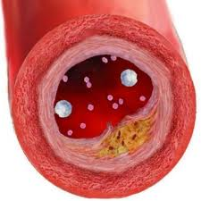
Рисунок 15. Атеросклеротическая бляшка в просвете артерии

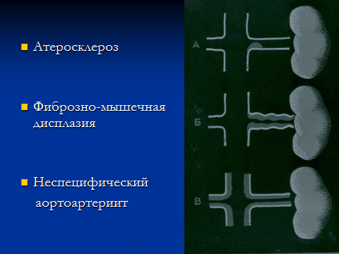
Рисунок 16. Основные причины расвития сужения почечных артерий
Этиология. Атеросклероз является основной причиной реноваскулярной гипертензии у лиц старше 40 лет и составляет 60-85% случаев. Атеросклеротические бляшки локализуются преимущественно в устье или в проксимальной трети почечной артерии. В подавляющем большинстве случаев наблюдается одностороннее поражение почечной артерии, тогда как двустороннее поражение ее встречается примерно в 1/3 случаев и приводит к более тяжелому течению вазоренальной гипертензии. Заболевание чаще (в 2-3 раза) встречается у мужчин (Рис. 17).
Фибромускулярная дисплазия как причина вазоренальной гипертензии занимает второе место после атеросклероза. Встречается фибромускулярная дисплазия преимущественно в молодом и даже детском возрасте (от 12 до 44 лет); средний возраст составляет 28-29. У женщин она обнаруживается в 4-5 раз чаще, чем у мужчин. Морфологически фибромускулярная дисплазия проявляется в виде дистрофических и склерозирующих изменений, захватывающих преимущественно внутреннюю и среднюю оболочку почечных артерий и их ветвей. При этом гиперплазия мышечных элементов стенки может сочетаться с образованием микроаневризм. В результате наблюдается чередование участков сужений и расширений (аневризм), что придает артериям своеобразную форму – в виде ниток жемчуга или бус. Патологический процесс, хотя, и имеет распространенный характер, но в 2/3 случаев является односторонним.

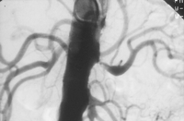
Рисунок 17. Стеноз левой почечной артерии

Вазоренальная гипертензия может развиться вследствие экстравазальной компрессии почечной артерии (Рис. 18), в результате тромбоза или эмболии почечной артерии, образования аневризмы, гипоплазии главных почечных артерий, нефроптоза, опухоли, кисты, аномалии развития почек и др.

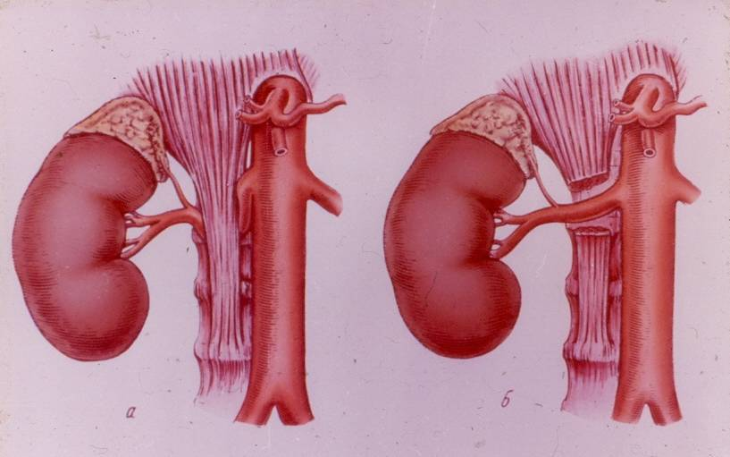
Рисунок 18. Компрессия почечной артерии ножкой диафрагмы и декомпрессия после пересечения последней

Сужение или окклюзия почечной артерии приводит к уменьшению почечного кровотока и снижению перфузионного давления. Развитие ишемии почечной ткани приводит к гиперплазии клеток юкстагломерулярного (ЮГА) аппарата, следствием чего является гиперсекреция ренина. Ренин (это - фермент), превращает поступающий из печени ангиотензиноген в ангиотензинI, который под воздействием ангиотензинконвертирующего фермента превращается в ангиотензинII. АнгиотензинII – один из сильнейших вазоконстрикторов, который, непосредственно воздействуя на системные артериолы, вызывает их спазм и резко увеличивает периферическое сопротивление. Кроме этого, ангиотензин стимулирует выработку альдостерона корой надпочечников, что приводит к развитию вторичного гиперальдостеронизма, с задержкой натрия и воды. Периферический ангиоспазм, гипернатриемия и гиперволемия приводят к усугублению артериальной гипертензии.
Для естественного течения атеросклеротической ВРГ характерно прогрессирующее снижение почечного кровотока, которое, в конечном счете, приводит к полной утрате функции почек ("ишемическая нефропатия"). Это заболевание проявляется в среднем или пожилом возрасте. Напротив, фибромускулярная дисплазия обычно проявляется в молодом возрасте, чаще встречается у женщин, не имеет прогрессирующего течения и редко приводит к ишемической нефропатии.
Клиника. Патогномичных симптомов вазоренальной гипертензии, характерных для некоторых форм АГ (синдром Конна, Синдром Кушинга, феохромоцитома) нет.
Жалобы больных можно разделить следующим образом:
- Жалобы, характерные для церебральной гипертензии, - головные боли, чувство тяжести в голове, шум в ушах, боли в глазных яблоках, снижение памяти, плохой сон.
- Жалобы, связанные с перегрузкой левых отделов сердца и коронарной недостаточностью – боли в области и сердца, сердцебиение, чувство тяжести за грудиной.
- Чувство тяжести в поясничной области, неинтенсивные боли, гематурия в случае инфаркта почки.
- Жалобы, характерные для ишемии других органов, магистральные артерии, которых поражены одновременно с почечными артериями.
- Жалобы, характерные для синдрома общего воспаления при (неспецифическом аортоартериите).
- Жалобы, характерные для вторичного гиперальдостеронизма: мышечная слабость, парестезии, приступы тетании, изогипостенурия, полиурия, полидипсия, никтурия.
Однако, нужно отметить, что примерно у 25% больных вазоренальная гипертензия протекает бессимптомно.
Диагностика. Для постановки диагноза важны следующие анамнестические данные:
- Развитие стабильной гипертензии у детей и подростков.
- Стабилизация и рефрактерность к лечению гипертензии у лиц старше 40 лет, у которых заболевание ранее протекало доброкачественно, а гипотензивная терапия была эффективной, выявление у этих больных перемежающей хромоты или\и симптомов хронической сосудисто-мозговой недостаточности.
- Связь начала гипертензии с беременностью и родами (без нефропатии)
- Связь начала гипертензии с инструментальными исследованиями или манипуляциями в области почек, с операциями на почках и брюшной аорте.
- Развитие гипертензии после приступа болей в поясничной области и гематурии у больных с пороком сердца, аритмиями или у больных с постинфарктным кардиосклерозом и эпизодами эмболии в других артериальных бассейнах.
При осмотре следует измерить давление на верхних и нижних конечностях, что позволит исключить коарктационный синдром и выявить поражения артерий верхних и нижних конечностей, а так же в горизонтальном и вертикальном положении. Если в ортостатическом положении артериальное давление выше, то можно думать о нефроптозе.
Необходима аускультация брюшной аорты и почечных артерий – примерно у 40% больных выслушивается систолический шум в проекции почечных артерий или брюшной аорты. Диагностике может помочь выслушивание систолического шума над поверхностно расположенными артериями: сонными, подключичными и бедренными – как признак системного поражения при атеросклерозе и аортите
На основании осмотра и ряда исследований можно выявить следующие признаки, которые позволяют заподозрить вазоренальную гипертензию:
- артериальная гипертензия, резистентная к двум или более гипотензивным препаратам и диуретикам;
- появление артериальной гипертензии в возрасте до 20 лет у женщин или после 55 лет;
- ускоренно прогрессирующая или злокачественная гипертензия;
- наличие разных проявлений мультифокального атеросклероза;
- азотемия, особенно развивающаяся на фоне применения ингибиторов АПФ или блокаторов рецепторов ангиотензина II;
- систолический шум над брюшной аортой и почечными артериями;
- различия в размерах почек, превышающие 1,5 см (на основании УЗИ);
Вышеперечисленные признаки позволяют лишь заподозрить, высказать предположение о вазоренальной гипертензии, часто достаточно обоснованное, но они не дают возможности в полной мере подтвердить этот диагноз. Для подтверждения либо исключения диагноза вазоренальной гипертензии необходимы дополнительные исследования. Наиболее достоверным и надежным методом диагностики вазоренальной гипертензии является ангиография почек, которая может быть выполнена в специализированных сосудистых центрах. Ангиография позволяет определить причину стенотического процесса, оценить степень стеноза и его локализацию, что имеет решающее значение для решения вопроса о хирургическом лечении.
Однако, имеется ряд малоинвазивных, скрининговых методов исследования, которые могут выявить поражение почечных артерий и определить показания к ангиографии и избежать применения её тем больным, у которых может быть другой генез гипертензии. В частности, высокую чувствительность имеют сцинтиграфия с ингибиторами АПФ (Pис. 19), дуплексное сканирование брюшной аорты и почечных артерий (Рис. 20), магниторезонансная и КТ ангиография, и они могут быть использованы в комбинации или отдельно для достижения адекватного скрининга пациентов до традиционной ангиографии или реваскуляризации.
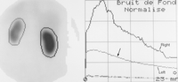
Рисунок 19. Реносцинтиграфия почек
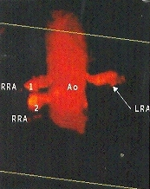
Рисунок 20. Трехмерное дуплексное сканирование (на рисунке отмечен стеноз левой почечной артерии и добавочная правая почечная артерия).
Реносцинтиграфия с ингибиторами ангиотензинпреврающего фермента (АПФ). Применение ингибиторов АПФ при функционально значимом стенозе почечной артерии приводит к снижению скорости клубочковой фильтрации, вследствие устранения или существенного ослабления констрикции эфферентных артериол. Следствием этого являются характерные изменения ренограммы.
Сцинтиграммы с применением ингибиторов ангиотензинпревращающего фермента (ИАПФ) должны быть интерпретированы последовательно с низким, средним и высокой вероятностью реноваскулярной гипертензией. Наиболее специфическим диагностическим критерием для реноваскулярной гипертензии при сцинтиграфии является ИАПФ-индуцированные изменения.
Такими критериями являются:
- Нормальная сцинтиграма с применением ингибиторов АПФ показывает низкую вероятность ВРГ, менее 10%.
- Уменьшенная, плохо функционирующая почка (захват меньше 30% со временем максимальной активности [T-max] 2 минуты, которая не показывает изменения при сцинтиграфии с применением ингибиторов АПФ и двухсторонние симметричные нарушения, такие как кортикальная задержка тубулярного агента указывает среднюю вероятность ВРГ.
- Критерии, связанные высокой вероятностью ВРГ, включают ухудшение сцинтиграфической кривой, уменьшения в относительном захвате, продление почечного и паренхимального транзитного времени, увеличение через 20- минут/пик коэффициент скорости захвата, и продление T-max.
Доплер - ультразвуковое исследование. Это исследование имеет преимущества в виду его неинвазивности и дешевизны. Используются два метода для обнаружения ВРГ с помощью доплер - ультразвукового исследования: прямая визуализация почечных артерий и анализ доплеровских форм волн.
Прямая визуализация почечных артерий. Первый метод включает прямой просмотр основных почечных артерий с цветом или энергетическим доплер- ультразвуковым исследованием с анализом скорости по почечным артериям с помощью спектрального доплер- ультразвукового исследования. Сигнальное усиление может быть достигнуто приемом контрастного вещества, которое облегчает визуальное изображение почечных артерий.
Трехмерная ультразвуковая ангиография позволяет получить детальную визуализацию почечных артерий и точность изображения сопоставима с трехмерной магнито-резонансной ангиографией.
Четыре критерия используются для диагностики значимого проксимального стеноза или окклюзии почечной артерии:
1. Увеличение в максимальной систолической скорости в почечной артерии (в литературе, порог для значимого стеноза почечной артерии - 100-200 см/сек);
2. Почечный-аортальный коэффициент максимальной систолической скорости больше, чем 3.5;
3. Турбулентный поток в постстенотической области;
4. Визуальное наблюдение почечной артерии без обнаруживаемого доплеровского сигнала, что указывает на окклюзию.
Кроме этого с помощью ультразвукового исследования можно выявить косвенные признаки ВРГ, в частности - уменьшение размеров почек за счет ишемической атрофии ее. Почки длиной менее 7-8 см обычно тяжело повреждены ишемией. В этих обстоятельствах реваскуляризация обычно не приводит к восстановлению функции или устранению гипертензии и больным показана нефрэктомия.

Магнитно-резонансная томографическая ангиография. Магниторезонансная томографическая ангиография теперь доступна как высоко разрешающая система с высокими качеством изображения, которая способна формировать трехмерные изображения. Кровь предоставляется яркой, тогда как неподвижные ткани остаются темными (Рис. 21)

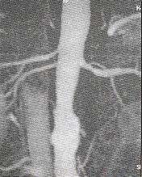
Рисунок 21. Магнитно-резонансная томографическая ангиография почечных артерий и БА.

Мультиспиральная компьютерная томографическая ангиография (МСКТА).Мультиспиральная компьютерная томографическая ангиография (КТА) представляет собой неинвазивный метод, требующий, однако, введения до 150 мл контрастного вещества. Он может быть адаптирован для измерения почечного кровотока у пациентов вазоренальной гипертензией, а также получить трехмерное изображение сосудов (Рис. 22)

Первым шагом диагностики вазоренальной гипертензии являются клиническая диагностика и отбор пациентов со средней и высокой вероятностью этой патологии по клиническим критериям. Неинвазивные скрининговые тесты обеспечивают прицельный отбор больных с высокой вероятностью стеноза почечной артерии, что способствует снижению частоты потенциальных побочных эффектов рентгеновской ангиографии при ее широком использовании. У пациентов с высокой вероятностью заболевания должно быть предпринято рентгеновское исследование для определения предполагаемого стеноза почечной артерии. Спиральная КТ может обеспечить превосходную визуализацию почечных сосудов, но требует большого количества контраста. В настоящее время МРА дает хорошие изображение почечных сосудов без риска для пациента.

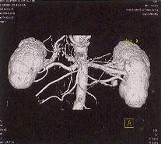

Рисунок 22. Мультиспиральная компьютерная томографическая ангиография брюшной аорты и ее ветвей

Но, со своей более высокой стоимостью и меньшей доступностью, она должна быть зарезервирована для пациентов с неопределенными функциональными результатами изображения, но высоким клиническим подозрением на ВРГ, и пациентов, которые имеют противопоказания к стандартной ангиографии: почечная недостаточность или аллергии к йодистым препаратам
Лечение. Можно выделить следующие виды лечения:
1. Консервативный – при противопоказании к оперативному вмешательству.
2. Хирургические методы:
- Реконструктивные операции: трансаортальная эндартерэктомия, реимплантация почечной артерии, резекция почечной артерии, протезирование почечной артерии.
- Органоуносящие операции – нефрэктомии.
3.Рентгеноэндоваскулярные методы: транлюминальная ангиопластика почечных артерии (или рентгеноэндоваскулярная баллонная дилатация -РЭД) со стентированием или без нее; симультанные РЭВ на надпочечниках для коррекции вторичного гиперальдостеронизма.
Наиболее эффективный метод лечения реноваскулярной гипертензии - хирургический, направленный на устранение причины стенозирования почечных артерий и на восстановление нормального почечного кровотока. До 1952 г. единственным методом хирургического лечения была нефрэктомия, которая использовалась при заведомо одностороннем поражении и в далеко зашедшей стадии заболевания. Нефрэктомия применяется и в настоящее время, если преобладает сужение внутрипочечных сосудов либо при выраженной гипоплазии пораженной почки и значительном нарушении ее функции. Показанием к нефрэктомии является уменьшение размеров почки до 8 см и менее. В остальных случаях широко используются органосохраняющие операции, направленные на восстановление почечного кровотока. Результаты хирургического лечения тем эффективнее, чем раньше установлены диагноз вазоренальной гипертензии и причина ее появления.
В то же время у больных вазоренальной гипертензией даже при злокачественном течении иногда удается добиться хорошего эффекта с помощью индивидуально подобранных гипотензивных средств. Однако, при доказанном стенозе почечной артерии не рекомендуется проведение консервативной терапии, так как снижение АД приводит к еще большему ухудшению почечного кровотока и развитию в течение короткого времени вторичного сморщивания почки и утрате ее функции.
В зависимости от этиологии заболевания, в 80% случаев могут быть успешными ЧТПА или стентирование (Рис 23).

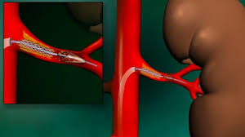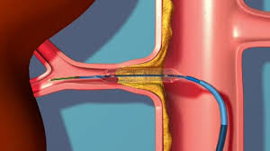

Рисунок 23. Дилатация и стентирование почечных артерий

Однако эти процедуры являются инвазивными и могут привести к разрыву или рассечению артерии, атероматозной эмболии почки или нижних конечностей, острой почечной недостаточности вследствие индуцированной контрастом нефропатии, кровотечению на стороне пункции и (крайне редко) к смерти больного.
Хирургическая реваскуляризация остается резервным методом для тех пациентов, у которых не удались ЧТПА и стентирование, а также для больных с сопутствующим поражением брюшной аорты, требующим оперативного вмешательства. Пациентам с высокой и плохо контролируемой артериальной гипертензией, если при этом уменьшены размеры почки и значительно снижены ее функции, более показана нефрэктомия.

ГЛАВА 6.
АРТЕРИАЛЬНЫЕ ГИПЕРТЕНЗИИ НАДПОЧЕЧНИКОВОГО ГЕНЕЗА.

Надпочечниковая гипертензия обусловлена чаще всего его опухолями. Наиболее часто встречаются: альдостерома, феохромоцитома, смешанные опухоли коры надпочечников, кортикостерома, андростерома, кортикоэстерома. Все эти виды опухолей могут быть как доброкачественными, так и злокачественными.
Альдостерома (первичный гиперальдостеронизм, синдром Конна) развивается из клубочковой зоны коры надпочечника. У подавляющего большинства больных опухоль носит доброкачественный характер и лишь у 5% выявляют злокачественный характер роста. Опухолевая ткань вырабатывает в избыточном количестве альдостерон.
Избыточная продукция альдостерона приводит к различным биохимическим и морфологическим изменениям в организме. Прежде всего для этого заболевания характерны выраженные электролитные нарушения. Альдостерон, воздействуя на почечные канальцы, приводит к уменьшению реабсорбции калия и воды и, наоборот, к увеличению реабсорции натрия. Усиленное выведения калия с мочой приводит к развитию гипокалиемии (менее, 3,0 ммоль/л.) Ионы калия в клетке замещаются ионами натрия и водорода. Снижение натрийуреза приводит к повышению содержания ионов натрия во внурти- и внеклеточном пространстве. Натрий являясь гидрофильным ионом удерживает и притягивает к себе воду. В результате развивается отек тканей, особенно сосудистой стенки, уменьшается внутренний ее просвет на уровне артериол, повышается сосудистой тонус и периферическое сосудистое сопротивление, и развивается артериальная гипертензия.
Заболевание чаще поражает женщин зрелого возраста. Симптомы альдостеромы можно разделить на 3 группы:
- нейромышечные
- почечные
- связанные с повышением артериального давления
Нервно-мышечные симптомы обусловлены гипокалиемией и, связанными с этим нарушениями нервно-мышечной проводимости. Больные жалуются на выраженную мышечную слабость, степень которой различна – от быстрой утомляемости до вялых параличей, охватывающих чаще всего мышцы ног. Очень часто отмечаются парестезии и судороги.
Среди почечных симптомов наиболее часто наблюдаются полиурия, никтурия, гипостенурия В связи с потерей большого количества жидкости с мочой развивается жажда.
Артериальная гипертензия – главный, иногда, единственный симптом альдостеромы. Течение гипертензии, как правило, стабильное. Уровень повышения АД колеблется от умеренного (160/100 мм.рт.ст.) до выраженного (220-250/120-140 мм.рт.ст.). Большинство больных жалуется на сильные головные боли, которые обусловлены высоким артериальным давлением. Артериальная гипертензия приводит к выраженной гипертрофии левого желудочка, на ЭКГ появляются признаки гипокалиемии. Очень частым является поражение сосудов глазного дна с нарушениями функции зрения.
Диагностика основана на анализе клинических проявлений заболеваний и данных лабораторных исследований. Радиоиммунный анализ выявляет повышение концентрации альдостерона в плазме, в базальных условиях и парадоксальное ее снижение после пробы с 4-часовой ходьбой, уменьшение активности ренина плазмы. Биохимические исследования выявляют гипокалиемию, гипернатриемию. Определенную диагностическую ценность может иметь щелочная реакция мочи. Среди инструментальных методов имеют значение УЗИ и КТ. В связи с тем, что альдостеромы имеют небольшие размеры (1,5 –2 см) с помощью УЗИ можно их выявить примерно у 60% больных. Самым точным методом диагностики является компьютерная томография. При КТ выявляются образования пониженной плотности (12-14 ед. Нn) (Рис. 24).

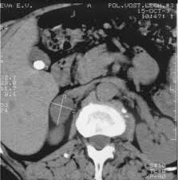
Рисунок 24. Альдостерома левого надпочечника

Лечение: хирургическое - адреналэктомия
Феохромоцитома – опухоль нейроэктодермального происхождения из хромаффинной ткани, продуцирующих катехоламины (адреналин, норадреналин, дофамин). Наиболее часто развивается из мозгового слоя надпочечника (в 90% случаев). В 10% обнаруживают феохромоцитому (параганглиому) вненадпочечниковой локализации (чаще в симпатических парааортальных ганглиях, мочевом пузыре, заднем средостении). Опухоль может быть одиночной и множественной, доброкачественной и злокачественной. Заболевание чаще возникает в зрелом возрасте у мужчин примерно одинаково часто. Имеются сообщения о семейном характере феохромоцитомы.
В патогенезе расстройств, развивающихся у больных феохромоцитомой, основное значение имеет гиперсекреция катехоламинов и периодический залповый выброс их в системный кровоток. Уровень катехоламинов во время криза, в особенности, норадреналина, в десятки раз превышают норму, и их избыток вызывает возбуждение альфа- и бета-адренорецепторов, что приводит к выраженному спазму на уровне артериол и резкому повышению общего периферического сопротивлению, вследствие чего повышается как систолическое, так и диастолическое артериальное давление.
Клиническая картина. Кардинальным симптомом феохромоцитомы является артериальная гипертензия, которая может быть трех типов – стабильной, пароксизмальной и смешанной, в связи с чем и выделяют соответствующие типы клинического течения болезни. При пароксизмальной форме отмечаются гипертонические кризы с повышением АД до 250 – 300. мм Hg и выше. Внезапное повышение АД сопровождается резкими головными болями, сердцебиением, страхом смерти, ознобом, повышением температуры тела, потливостью. Нередко отмечаются одышка, боли в поясничной области, в животе, за грудиной. Могут наблюдаться тошнота и рвота. Продолжительность криза от нескольких минут до нескольких часов. Для катехоламинового криза характерны гиперлейкоцитоз, гипергликемия и глюкозурия. Вне криза АД нормальное и больные жалоб не предъявляют.
При стабильной форме артериальной гипертензии отмечается стойкое повышение АД без кризов. При смешанной форме катехоламиновые кризы наблюдаются на фоне повышенного АД (160/100-180/120 мм Hg). Некупированный катехоламиновый криз может привести к летальному исходу, причиной которого могут быть острая сердечная недостаточность, отек легких, кровоизлияние в головной мозг.
Диагностика. Ведущая роль в установлении диагноза феохромоцитомы, наряду с клинической картиной, принадлежит исследованию концентрации катехоламинов в моче (суточной или собранной после криза). Гиперпродукция норадреналина и повышение экскреции этого гормона с мочой при нормальной концентрации адреналина характерны для вненадпочечниковой локализации опухоли. Одновременное повышение концентрации обоих гормонов в моче более характерно для надпочечниковой локализации опухоли На практике довольно часто используют определение концентрации ванилил-миндальной кислоты в моче. Эта кислота является метаболитом обоих гормонов, и ее концентрация в моче в несколько десятков раз превышает концентрацию адреналина и норадреналина. Для феохромоцитомы характерно значительное увеличение концентрации ванилил-миндальной кислоты в моче. Учитывая большие размеры опухоли, их легко можно выявить при УЗИ и КТ (Рис. 25).
Лечение феохроцитомы только хирургическое - удаление опухоли (феохромоцитомы).
Среди других заболеваний надпочечников нужно выделить симптомокомплекс эндогенного гиперкортизма, который объединяет различные по патогенезу, но сходные по клиническим проявлениям заболевания. Сходная клиническая картина обусловлена обусловлена гиперпродукцией глюкокортикоидных гормонов, прежде всего кортизола. Различают синдром Иценко-Кушинга и болезнь Иценко–Кушинга (безопухолевая форма).

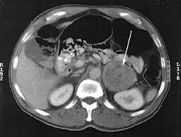
Рисунок 25. МСКТ, феохромоцитома справа

Синдром Иценко-Кушинга вызывается опухолью, развивающаяся из пучковой зоны коры надпочечника (доброкачественная опухоль – кортикостерома, злокачественная – кортикобластома). Опухолевая ткань в избытке продуцирует кортизол. Заболевают чаще женщины (почти 80%) в возрасте 20--40 лет. Клиническая картина синдрома и болезни Иценко-Кушинга достаточно типична. Наиболее постоянными симптомами является ожирение и артериальная гипертензия. Рано появляются утомляемость и мышечная слабость, снижение работоспособности, нарушение половой функции. В более поздние сроки присоединяется остеопороз. Ожирение связано с избыточной продукцией кортизола и АКТГ, тормозящих жиромобилизующее действие соматотропина. Артериальная гипертензия при синдроме Иценко-Кушинга имеет стабильное течение, без кризов, отмечается пропорциональное повышение систолического и диастолического давления, устойчива к гипотензивной терапии. Характерен внешний вид больных – лунообразное лицо, багрово-синюшный цвет лица и верхней части грудной клетки, наличие «красных стрий» - багрово-синюшных полос на коже живота, поясницы, молочных желез, бедер. Кожа становится сухой, конечности приобретают синюшно-мраморную окраску (Рис. 26).
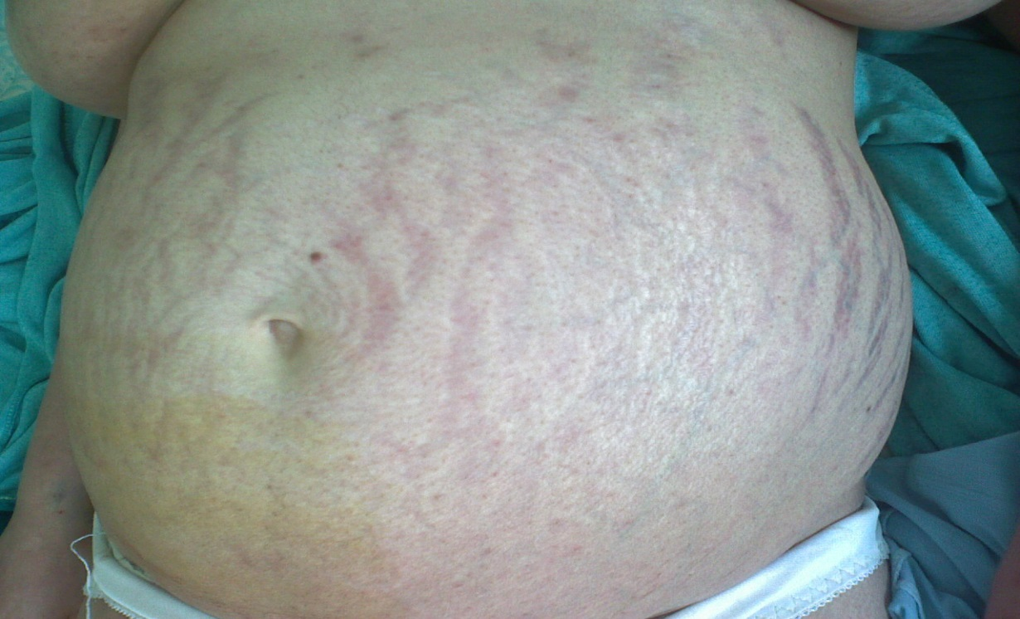
Рисунок 26. Вид больной, наличие «красных стрий» - багрово-синюшных полос на коже живота
Диагноз: решающая роль принадлежит изучению концентрации уровня 17-кортикостероидов (17-КС) в крови и моче. При кортикостероме этот показатель значительно повышен, особенно при злокачественном характере опухоли.
Инструментальная диагностика - УЗИ, КТ.
Лечение: хирургическое – адреналэктомия - удаление опухоли (кортикостеромы) вместе с надпочечником.
Андростерома развивается из сетчатой зоны коры надпочечника. Клиническая картина обусловлена чрезмерной продукцией андрогенов. Заболевание возникает в молодом и зрелом возрасте. Чаще болеют женщины. В детском возрасте у девочек появляется гипертрихоз, ускоряется рост, чрезмерно развивается мускулатура, голос становится низким, грубым. У мальчиков наступает преждевременное половое созревание, характерно также усиление развития мускулатуры, невысокий рост, короткие нижние конечности. У женщин заболевание проявляется симптомами маскулинизации с появлением мужских половых признаков - уменьшение подкожного жирового слоя, усиление развития мускулатуры, атрофия молочных желез, нарушения менструальной функции; часто возникает гирсутизм.
При исследовании гормонального профиля больного обращает на себя внимание огромное содержание 17-КС в моче. Для определения локализации опухоли применяют УЗИ и КТ.
Лечение: хирургическое – адреналэктомия.

ГЛАВА 7.
МЕТОДЫ ИНТЕРВЕНЦИОННОЙ РАДИОЛОГИИ В ЛЕЧЕНИИ АРТЕРИАЛЬНОЙ ГИПЕРТЕНЗИИ.

Методика рентгеноэндоваскуляной окклюзии венозной сети надпочечника
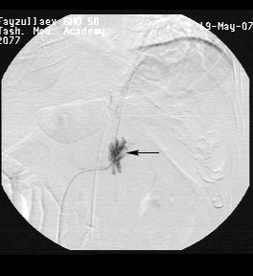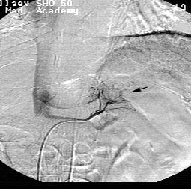При определении увеличения надпочечников до 3 см, целесообразно использовать мини инвазивные методы хирургического лечения, а именно коагуляцию центральной вены надпочечника (Рис.27).

Рисунок 27. Флебография левого надпочечника с электрокоагуляцией центральной вены левого надпочечника - метод диагностики и лечения опухолей левого надпочечника до 1 см и ее гиперплазии

Рентгеноэндоваскулярная окклюзия центральной вены надпочечника и ее притоков состоит в чрескатетерной чрезвенозной окклюзии венозной системы надпочечников.
В качестве эмболизирующего средства при РЭО левой надпочечной вены можно использовать склерозирующий препарат «тромбовар». Через 10-15 минут после РЭО проводится контрольная флебография, на которой, как правило, определяется окклюзия или выраженная редукция кровотока по надпочечно-диафрагмальному стволу, а также смыв контрастного препарата в левую почечную или нижнюю полую вены.
Методика рентгеноэндоваскулярной электрокоагуляции центральной вены надпочечника.
Процедура выполняется пункционным трансфеморальным доступом. Катетеризация центральной вены надпочечника и ее рентгеноэндоваскулярная окклюзия производится током высокой частоты по ангиографическому проводнику. Использовалась стандартная методика, предложенная Е.Б. Мазо в 1990 г.
Методика проведения острой окклюзии венозного русла надпочечника в сочетании с электрокоагуляцией центральной вены надпочечника
После флебографии и оценки ангиоархитехтоники надпочечника быстро вводится 5,0 мл 3% раствора тромбовара и производят электрокоагуляцию центральной вены надпочечника. Гемостаз бедренной вены достигается прижатием.
Методика рентгеноэндоваскулярной дилатации и стентирования стеноза почечных артерий
Рентгеноэндоваскулярную дилатацию (РЭД) почечных артерий осуществляют под местной анестезией в большинстве случаев трансфеморальным и реже - трансаксилярным доступом. Для катетеризации почечных артерий применяется катетер «кобра» диаметром 6F. После катетеризации больным внутриартериально вводятся 5000 ед. гепарина, а вслед за этим через катетер в постстенотическую часть почечной артерии -тефлоновый J-образый проводник. Затем в постстенотическую часть по проводнику вводится кончик катетера «кобра» и введением небольшой дозы контрастного вещества контролируется положение кончика. Затем вновь вводится проводник, катетер извлекается, а по оставшемуся проводнику в зону стеноза вводится баллонный катетер.
При чрезбедренном доступе используют два способа РЭД. При первом осуществляют селективную катетеризацию пораженной почечной артерии, а по катетеру в постстенотическую часть вводят металлический проводник. После этого на проводнике, оставленном в постстенотической части артерии, производят замену селективного стандартного катетера на двухпросветный баллон. При втором способе вместо стандартного селективного катетера используют проводниковый катетер, который устанавливают в устье пораженной артерии, а через внутренний просвет проводникового катетера в зону стеноза вводят баллон дилатационного катетера.
После установления катетера в зоне стеноза внутриартериально вводятся 5000-15000 ед. гепарина и расширяется баллон разведенным контрастным веществом под давлением 5-6 атм. до исчезновения вдавления на стенках баллона по типу песочных часов. Для достижения успеха при дилатации стеноза может потребоваться 3-5 мин. расширения баллона. Затем измеряется остаточный градиент в зоне стеноза. При высоком остаточном градиенте дилатация повторяется. Не всегда следует добиваться полного восстановления диаметра сосуда, а тем более, так называемой, косметической дилатации. Лучше и безопаснее ориентироваться на изменение градиента давления в зоне стеноза артерии. После полного исчезновения градиента давления или при остаточном градиенте не выше 20 мм рт. ст. следует производить контрольную ангиографию. Она необходима как для документирования результатов дилатации, так и для выявления возможных осложнений (рассечение интимы, эмболизации, тромбоз ветвей почечной артерии, инфаркт почки), симптомы которых не всегда появляются сразу за исключением тромбоза и инфаркта почки. Во время процедуры внутриартериально вводят гепарин, а внутривенно капельно - низкомолекулярный декстран (реополюглюкин, реоглюман) в дозе 400 мл с 2-4мл курантила.
Рентгеноэндоваскулярное стентирование стеноза почечной артерии (рис. 28).
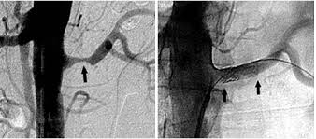
Рисунок 28. Стентирование левой почечной артерии. Стрелками указан участок стеноза до и после стентирования.

После баллонной дилатации при показаниях к стентированию по проводнику в устье дилатированной почечной артерии устанавливается селективно ангиографический катетер, через который за зону дилатации проводится прямой или J-образный проводник диаметром 0,20 инч. длиной - 180-200см. По проводнику производится замена диагностического катетера на проводниковый катетер диаметром 8F, который устанавливается в устье ПА. Затем соответствующий размер стента доставляется к месту имплантации через проводниковый катетер. После установления в зоне стеноза стент расправляется с помощью баллона разведенным контрастным веществом под давлением 5-6 атм. до исчезновения вдавления на стенках баллона под рентгенконтролем. После чего баллонный катетер удаляется, и производится контрольная ангиография.

ГЛАВА 8.
ЛАПАРОСКОПИЧЕСКАЯ АДРЕНАЛЭКТОМИЯ.

Адреналэктомия – удаление надпочечника. Впервые K.Thornton (1889 г.) сообщил об удалении большого образования надпочечника. Позднее, С.П. Федоров в 1912 году удалил надпочечник у больного с опухолью почки, прорастающую в железу. А уже в 1920 году А.Брюнинг целенаправленно выполнил адреналэктомию. Таким образом, целенаправленное удаление надпочечников началось вначале ХХ века. Если проследить динамику выполнения адреналэктомий на протяжении минувшего столетия, то отмечается пассивная динамика плоть до 1960-х годов ХХ века. Начиная с 1970–х годов, с появлением УЗИ и компьютерной томографии, выполнение адреналэктомий участилось, также расширились показания к этому виду оперативного вмешательства.
Знаменательным событием стало выполнение лапароскопической адреналэктомии в 1992 году. О первых выполненных эндовидеохирургических адреналэктомиях, посредством трансабдоминального оперативного доступа сообщает GagnerM. В 1996 году в России была выполнена первая лапароскопическаяадреналэктомия Емельяновым С.И.
Во 2 – клинке ТМА в 2009 году впервые выполнена лапароскопическая адреналэктомия.
На сегодняшний день показаниями к лапароскопической адреналэктомии являются:
- Гормонально активные новообразования надпочечников;
- Гормонально неактивные новообразования надпочечников (инцеденталомы).
Противопоказаниями к выполнению лапарскопической адреналэктомии принято считать возраст, сердечная и легочная патология, ожирение, нарушение гемостаза, а самое главное большие размеры опухоли надпочечников и возможная малигнизация.
В 1996 году HenryJ.F. в журнале AnnalsofEndocrinoly Сообщил что, лапароскопическая адреналэктомия не показана при опухолях более 6 см. Этот же автор уже в 1999 году в журнале LangenbecksArchSurgеry публикует статью где существует позиция, что лапароскопическая адреналэктомия может быть выполнена при размерах опухоли до 12 см и при обоснованном подозрении на малигнизацию.
На основе опыта и базе 2-клиники ТМА, а также проведенных научно-исследовательских работ, на кафедре факультетской и госпитальной хирургии лечебного факультета ТМА, разработан алгоритм тактики ведения больных с артериальной гипертензией надпочечникого генеза (Рис. 29)

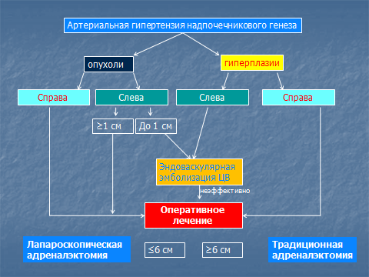
Рисунок 29. Алгоритм лечения больных с артериальной гипертензией надпочечникового генеза.
Для выявления патологии необходимы следующие методы исследования, при этом обязательными считаются:
- АКТГ;
- Кортизол;
- Альдостерон;
- Ренин крови;
- УЗИ;
- МСКТ.
Для уточнения диагноза, при подозрении на вторичную гиперплазию надпочечников, необходимо выявить уровень следующих гормонов и биологически активных веществ:
- Паратгормон, кальцитонин;
- Инсулин, С-пептид, гастрин;
- Хромогранин А;
- РЭА, ИЛ-6 крови;
При необходимости также используются методы диагностики, такие как:
- МРТ;
Селективная флебография;
- Нижняя каваграфия;
- МСКТА.
Ультразвуковое исследование позволяет выявить увеличение размеров надпочечников от 1 см и далее (Рис. 30).

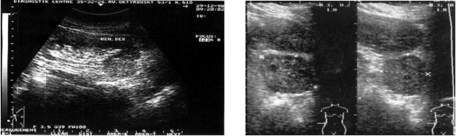
Рисунок 30. УЗИ картина увеличенных надпочечников, у больного с артериальной гипертензией.

Как уже было сказано МСКТ является обязательным методом диагностики, позволяющим выявить размеры увеличенного надпочечника, и позволяет определить структуру и плотность образования (Рис. 31).
Расположение увеличенного надпочечника, являющимся причиной артериальной гипертензии, служит постулатом определения тактики запланированного лечения.
Так в нашей практике в 55% случаях расположение увеличенного надпочечника было левостороннее.
При этом размеры образования могут варьировать от 2 до 9 см.
Гистологические исследования показывают что, в 34% случаях выявляется аденома, в 28% случаев альдостерома, в 17% феохромоцитома, в 15% случаев киста надпочечника и в 5-6% случаев гиперплазия надпочечников.
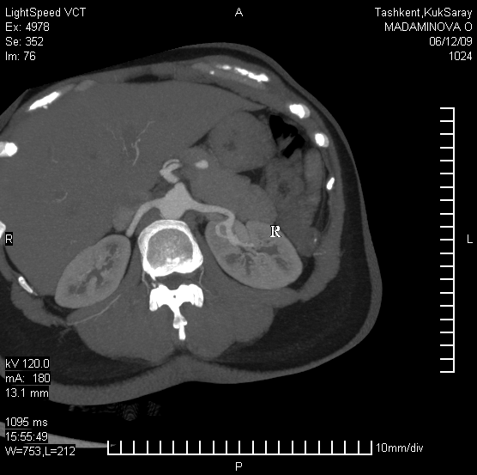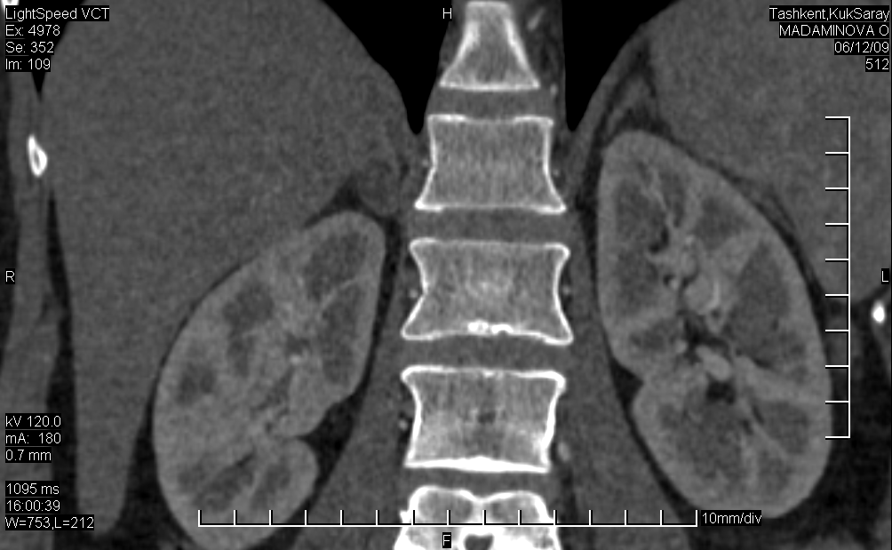Рисунок 31. МСКТ картина увеличения правого надпочечника.

При удалении увеличенного надпочечника явившегося причиной артериальной гипертензии принято выполнять трансабдоминальный доступ. Не смотря на широкое применение данного доступа, последний имеет ряд преимуществ и недостатков.
Причинами отказа от других оперативных доступов служит:
При транслюмбальном доступе:
- значительное ограничение ширины операционного поля (полости)
- угол наклонения оси операционного действия менее 45°
- перекрытие сосудистых структур тканью надпочечника
При предбрюшинном доступе:
- отсутствие четких анатомических ориентиров, что требует дополнительного интраоперационного использования УЗ-наведения
- перекрытие сосудистых структур тканью надпочечника
Особо важно положение больного на операционном столе. Пациент находится в положении на боку, противоположном стороне расположения новообразования, с изгибом в талии и слегка согнутыми в коленях ногами.
Под контралатеральную поясничную область подкладывается валик, а операционный стол изгибается, что способствует увеличению расстояния между подвздошным гребнем и реберной дугой (Рис. 32)
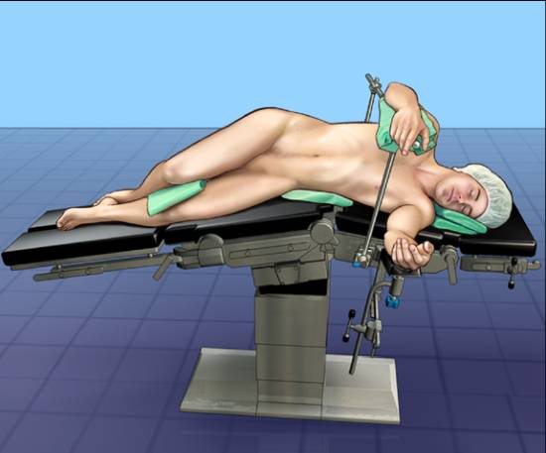
Рисунок 32. Положение больного при лапароскопической адреналэктомии справа.
Размещение операционной бригады считается важным для выполнения операции, а также для адекватного достижения операционного поля и совместного взаимодействия (Рис. 33).
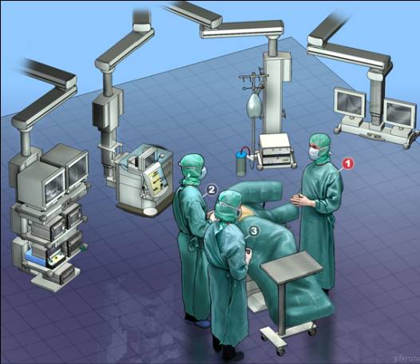

Рисунок 33. Расположение хирургов во время лапароскопической адреналэктомии.
Далее накладывается пневмоперитонеум. Пневмоперитонеум накладывали в подреберной области по безопасной методике (Рис. 34).

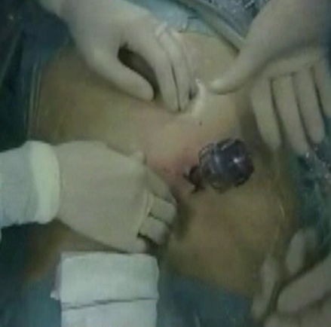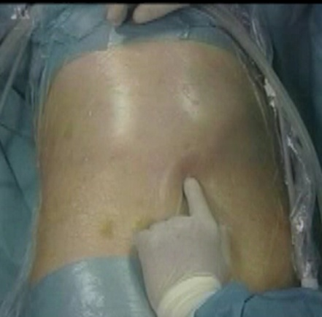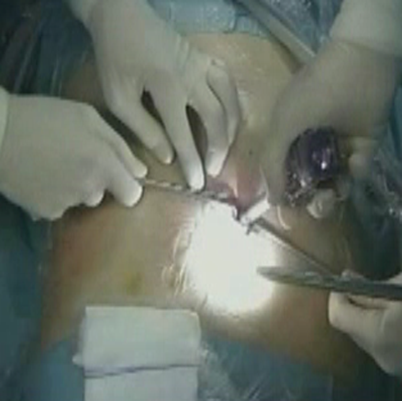

Рисунок 34. Наложение пневмоперитонеума при лапароскопической адреналэктомии.

Далее оперативная техника позволяет произвести оптимальный доступ к надпочечнику. В данном примере представлен первый этап операции (Рис. 35).

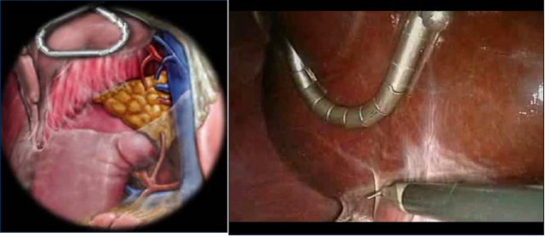
Рисунок 35. Первый этап операции
- Рассечение брюшины в подпеченочной области;
- Ретракция печени в цефалическом направлении;
- Отделение треугольной связки от печени позволяет достичь необходимой степени ее мобилизации.

При правосторонней лапароскопической адреналэктомии необходимым является выделение центральной вены надпочечника и нижней полой вены, по сути это считается вторым этапом операции (Рис. 36).
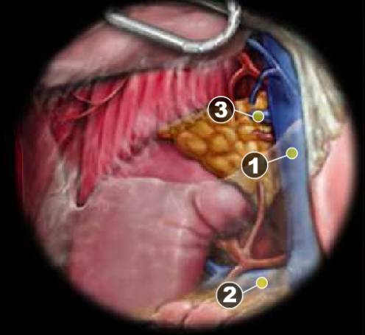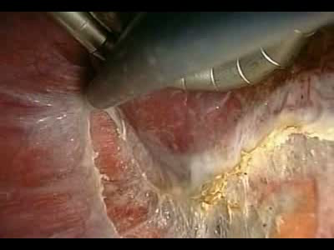
Рисунок 36.Мобилизация печени позволяет идентифицировать нижнюю полую вену

Для идентификации центральной вены надпочечника нижняя полая вена выделяется сначала в каудальном, а затем в цефалическом направлении – первый сосуд, выявляемый при данной диссекции, - центральная вена надпочечника.
Ситуация с левым надпочечником совсем иная, что может вызвать определенные технические трудности при выделении последнего. Это связано с высоким расположением левого надпочечника и непосредственном расположении к селезенке. (Рис. 37).
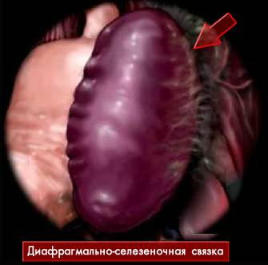

Рисунок 37. Ретракция селезенки в медиальном направлении, с одновременным пересечением диафрагмально-селезеночной и селезеночно-почечной связки. Особенности доступа, положения тела пациента обеспечивают пассивное создание экспозиции операционного поля.

Также как и в случае с правым надпочечником, необходимо выделить центральную вену надпочечника (Рис. 38).
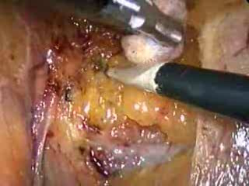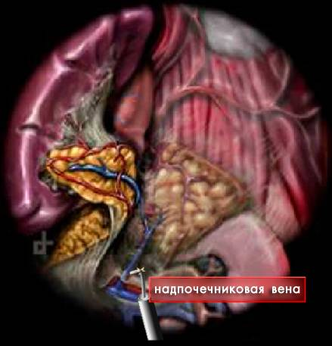

Рисунок 38. Для идентификации центральной вены надпочечника выполняется диссекция в направлении антеро-медиального края левой почки.

После выделения последняя клипируется (Рис. 39).

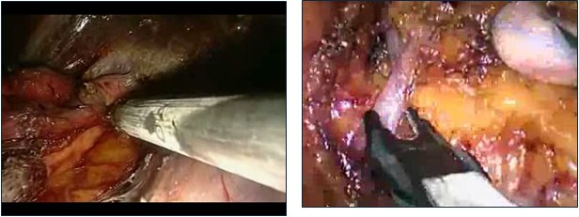
Рисунок 39.Клипирование центральной вены надпочечника.

Для пересечения верхней, средней и нижней надпочечниковых артерий бывает достаточным обычной коагуляции В целенаправленном клиппировании необходимости нет (Рис. 40).
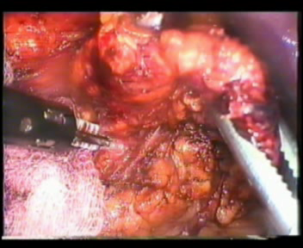
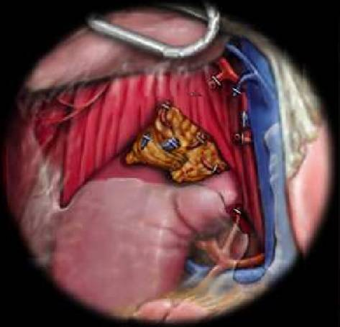

Рисунок 40. Коагуляция артерий надпочечника.

И наконец этап IV – диссекция надпочечника, что считается основным и заключающем этапом операции (Рис. 41).

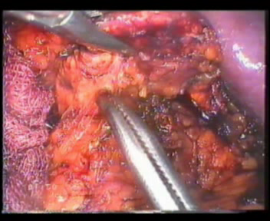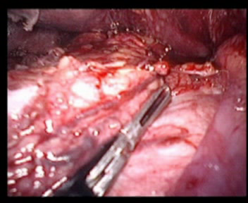

Рисунок 41. выделение надпочечника из окружающих тканей для последующего удаления.

Таким образом, по нашему мнению, недостатками лапароскопической адреналэктомии являются:
- Обучение. Манипуляции непривычны, поэтому при освоении метода необходимо обучение, затем длительное совершенствование навыков.
- Техногенность. Хирург, привыкший полагаться только на свое мастерство, опыт и знания, становится зависимым от качества работы многочисленных сложных электронных аппаратов, от квалификации вспомогательного и технического персонала.
- Видеокамера. Даже такая сложная и современная видеокамера, как применяемая в хирургии, остается пока все же менее совершенной, чем глаз человека, двухмерное изображение.
- Тактильные ощущения более скудные - нет возможности непосредственно пальцами ощупать орган, определить его консистенцию, подвижность и т. п. чувствительными пальцами.
Однако перспективы данного направления в медицине позволят:
- Расширение возможностей эндовидеохирургии при опухолях надпочечника более 6 см за счет использования методики «hand-assist».
- Использование для рассечения тканей современного оборудования – Harmonic, Liga-Sure.
- Использование для визуального контроля 3D мониторов.
- А тек же возможность проведения частичной адреналэктомии у больных с двухсторонними поражениями надпочечников.

ЗАКЛЮЧЕНИЕ

Таким образом, анализ литературы и результатов обследования больных нашей клиники показывает, что в диагностике гипертензии надпочечникового генеза (гиперплазии, аденомы, феохромоцитомы и кисты) КТ является высокоинформативным методом. КТА и МРА обладают примерно одинаковой чувствительностью в диагностике стенозов почечных артерий. МРА показана при нарушении функции почек и непереносимости йодсодержащих вешеств. Рентгеноконтрастная ангиография остается методом выбора в диагностике вазоренальной гипертензии, учитывая возможность одномоментной коррекции патологии. В диагностике гиперальдостеронизма целесообразно исследовать гормоны надпочечников. А для поражения почек и почечных артерий – сцинтиграфия почек с каптоприловой пробы, УЗС почечных артерий с изучением кровотока.
Рентгенэндоваскулярные вмешательства для подавления функции надпочечников являются эффективными методами в лечении больных артериальной гипертензией надпочечникового генеза. А при больших размерах (более 3 см и до 7 см) этим больным показана лапароскопическая адреналэктомия. При опухолях более 7 см, следует выполнять открытую адреналэктомию.
У больных с ВРГ открытые хирургические вмешательства показаны при: неэффективности РЭД или стентирования; аневризмах почечных артерий; диффузном поражении; аортоартериите с поражением почечных артерий и других висцеральных ветвей аорты.
Нами разработан лечебно-диагностический алгоритм (Рис. 42), который позволяет использовать диагностические вмешательства как лечебные, адекватно проводить этапные и одномоментные симультанные вмешательства. Данный алгоритм обследования и лечения больных АГ дает возможность с максимальной точностью выявить этиологию и патогенез АГ и направить рентгенхирургическое или хирургическое лечение на то звено в патогенетической цепи артериальной гипертензии, которое наиболее ответственно за тяжелое и злокачественное течение заболевания.
Применение современных методов диагностики и щадящих малотравматических методов хирургического и рентгенхирургического лечения позволяет значительно улучшить результаты лечения больных с симптоматическими артериальными гипертензиями.

Артериальная гипертензия
УЗИ надпочечников почек, Дуплексное сканирование ПА
Трехкратный анализ мочи и проба Реберга
Определение КАП, АРП и АРС, катехоламинов
Повышение индекса резистентности, ЛСК
Изотопная ренография
КТА или МРА
Нет поражения надпочечников ТПП>15
Гипреплазия или аденома
Функция почек нарушена
Функции почек не нарушена
Повышение КАП и АРП
АРП в норме
КТ надпочечников
Билатеральная гиперплазия надпочечников
Односторонняя гиперплазия надпочечников
Альдостерома
Феохромоцитома
Брюшная аортография
Стеноз ПА
Нет стеноза ПА
Нефроангио-склероз
Внутриорганный сосудистый рисунок без грубых поражений
Консервативное лечение
Флебография надпочечника
Гиперплазия без перетоков ЦВ надпочечника
Рентгенэдоваскулярная электрокоагуляция ЦВ
Гиперплазия с перетоками ЦВ надпочечника, аденома или киста
Тотальная окклюзия (РЭВ Деструкции + Острая окклюзия)
Рецидив АГ в связи с недостаточной девитализацией надпочечника
Адреналэктомия
Алгоритм при стенозе почечных артерий
< 25%
> 25%
Реваскуляризация почки
Нефрэктомия
+
Рис. 42. Лечебно – диагностический алгоритм.
СПИСОК ЛИТЕРАТУРЫ

- Алекян Б.Г., Бузишивили Ю.И., Голухова К.З. и соавт. Ближайшие и отдаленные результаты стентированияпочечных артерий у больных с вазоренальной гипертензией. // Ангиология и сосудистая хирургия. – 2006. – №1. – С. 55-62.
- Баталов И.Х. Оценка риска и выбор эндовидеохирургического доступа у больных с патологией надпочечников. // Автореф. дисс. канд. мед. наук. – СПб. – 2008. – 25 стр.
- Белов Ю.В., Богопольская О.М. Вазоренальная гипертензия частота, этиология, патогенез. Медикаментозное лечение. // Ангиология и сосудистая хирургия. – 2007; 13(2): С. 135-141.
- Белов Ю.В., Степаненко А.Б., Косенков А.Н. Хирургия вазоренальной гипертензии. – МИА. – М. – 2007. – 263 стр.
- Емельянов С.И., Вередченко В.А., Митичкин А.Е. Использование трехмерной компьютерной томографии в планировании лапароскопическойадреналэктомии. // Клин. и экспер. хир. – 2008. – №1. – С. 35-34.
- Емельянов С.И., Вередченко В.А. Возможности двухмерной лучевой визуализации в дифференциальной диагностике новообразований надпочечников. // Эндоскоп. хир. – 2008. – №3. – С. 35-40.
- Покровский А.В. Клиническая ангиология. // Руководство под ред. А.В. Покровского. – М.: Медицина. – 2004. – 808 стр.
- Суннатов Р.Д. Обоснование и выбор метода рентгеноэндоваскулярных вмешательств у больных артериальной гипертензией надпочечникового генеза. // Дисс. канд. мед. наук. – Ташкент. – 2000. – 120 стр.
- Abela R., Ivanova S., Lidder S., Morris R., Hamilton G. An analysis comparing open surgical and endovascular treatment of atherosclerotic renal artery stenosis. // Eur. J. Vasc. Endovasc. Surg. – 2009. Dec.; 38(6): Р. 666-675.
- Alhadad A., Sterner G., Herlitz H. Treatment of atherosclerotic renal artery stenosis. Low dosage ACE inhibitors and angiotensin-receptor blockers are justified in certain cases. // Lakartidningen. – 2009. Oct.-Nov.; 106(44): Р. 2836-2838, 2840.
- Balzer K.M., Pfeiffer T., Rossbach S., Voiculescu A., Godehardt E., Sandmann W. Prospective randomized trial of operative vs interventional treatment for renal artery ostial occlusive disease (RAOOD).// J. Vasc. Surg. – 2009. Mar.; 49(3): Р. 667-675.
- Beck A.W., Nolan B.W., De Martino R., Yuo T.H., TanskiW.J., Walsh D.B., Powell R.P., Cronenwett JL. Predicting blood pressure response after renal artery stenting. // J. Vasc. Surg. – 2010. Feb.; 51(2): Р. 380-385.
- Chrysochou C., Kalra P.A. Atheromatousrenovascular disease: overview and challenges. // J. Ren. Care. – 2008. Dec.; 34(4): Р. 179-190.
- Chrysochou C., Kalra P.A. Epidemiology and natural history of atherosclerotic renovascular disease. // Prog. Cardiovasc. Dis. – 2009. Nov.-Dec.; 52(3): Р. 184-195.
- Chua S.K., Hung H.F. Renal artery stent fracture with refractory hypertension: a case report and review of the literature. // Catheter. Cardiovasc. Interv. – 2009. Jul.; 74(1): Р. 37-42.
- Colapinto R.J., Stroneell R.D., Harrier-Jones E.P. et al. Percutaneous transluminal dilatation of the renal arteri: Follou – upstudees on renovasclare hypertension. // Amer. J. Surg. – 1993. – V. 4. – P. 728-732.
- Connell J.M.C., Frtaser R., MacKenzie S et al. Is altered adrenal steroid biosynthesis a key intermediate phenotype in hypertension. // Hypertens. – 2003; 41: Р. 993-999.
- Corriere M.A., Pearce J.D., Edwards M.S., Stafford J.M., Hansen K.J. Endovascular management of atherosclerotic renovascular disease: early results following primary intervention. // J. Vasc. Surg. – 2008. Sep.; 48(3): Р. 580-588.
- Courtade A., Atat I., Forzy G., Filoche B., Lucidarme D., Corman N., Desrousseaux B. Computed tomography of the adrenal glands in hypertension. // J. Chir. – 1997. – №7. – P. 291-295.
- Covic A., Gusbeth-Tatomir P. The role of the renin-angiotensin-aldosterone system in renal artery stenosis, renovascular hypertension, and ischemic nephropathy: diagnostic implications. // Prog. Cardiovasc. Dis. – 2009. Nov.-Dec.; 52(3): Р. 204-208.
- Daou R. Hypertension and low plasma renin activity presumptive evidence for mineralcorticoid excess. // Ann. Chir. – 1992. – №7. – Р. 625-628.
- Das C.J., Neyaz Z., Thapa P., Sharma S., Vashist S. Fibromuscular dysplasia of the renal arteries: a radiological review. // Int. Urol. Nephrol. – 2007; 39(1): Р. 233-238.
- Davis R.P., Pearce J.D., Craven T.E., Moore P.S., Edwards M.S., Godshall C.J., Hansen K.J. Atherosclerotic renovascular disease among hypertensive adults. // J. Vasc. Surg. – 2009. Sep.; 50(3): Р. 564-571.
- De Donato G., Setacci C., Chisci E., Setacci F., Palasciano G. Renovascular hypertension. 8 years experience of a vascular surgery centre. // J. Cardiovasc. Surg. (Torino). – 2007. Aug.; 48(4): Р. 403-409.
- Gao J., Li J.C., Xiao M.S., Ng A., Trost D., Goldstein M., Kapur S., Wang J., Serur D., Dai Q., Jiang Y.X., Min R.J. Color duplex sonography in severe transplant renal artery stenosis: a comparison of end-to-end and end-to-side arterial anastomoses. // Clin. Imaging. – 2009. Mar.-Apr.; 33(2): Р. 116-122.
- Tsunoda K., Abe K., Yamada M., Kato T., Yaoita H., Taguma Y., Goto Y., Ioridani N. A case of primary aldosteronism associated with renal artery stenosis and preclinical Cushing's syndrome. // Hypertens. Res. – 2008. Aug.; 31(8): Р. 1669-1675.

